**ĐẠI HỌC QUỐC GIA TP.HỒ CHÍ MINH**

**TRƯỜNG ĐẠI HỌC BÁCH KHOA**

**KHOA KHOA HỌC & KỸ THUẬT MÁY TÍNH**

****

**BÁO CÁO THỰC TẬP TỐT NGHIỆP**

**Phát triển ứng dụng quản lý lịch trình đi lại của nhân viên**

|  |  |  |
| --- | --- | --- |
| **GVHD:** | **TS. PHAN TRỌNG NHÂN** | |
| **GVPB:** | **ThS. ĐẶNG TRẦN TRÍ** | |
| **SVTH:** | **Nguyễn Đức Vũ Anh** | **51300098** |
|  | **Nguyễn Viết Minh Dũng** | **51300678** |
|  | **Trương Hải Ngọc Đàm** | **51300737** |

# **LỜI CẢM ƠN**

*Trong suốt quá trình hoàn thành đề tài thực tập tốt nghiệp này, chúng tôi xin gửi lời cảm ơn chân thành nhất đến thầy Phan Trọng Nhân, giảng viên hướng dẫn trực tiếp đề tài. Thầy đã tận tình hướng dẫn, theo dõi, cũng như góp ý những sai sót, đánh giá những mặt làm được đồng thời định hướng trong đề tài chúng tôi thực hiên.*

*Chúng tôi cũng xin gửi lời cảm ơn tới tất cả các thầy cô trong khoa Khoa học và Kỹ thuật Máy tính, đã hết lòng truyền đạt những tri thức, những kiến thức học thuật cũng như kinh nghiệm quý báu cho chúng tôi trong suốt quá trình học tập tại trường.*

*Trong suốt quá trình thực tập tốt nghiệp, chúng tôi khó tránh khỏi sai sót, rất mong thầy cô thông cảm. Đồng thời vì kinh nghiệm thực tiễn còn hạn chế nên bài báo cáo thực tập không tránh những thiếu sót, chúng tôi rất mong được sự góp ý của thầy cô, để trau dồi học hỏi nhiều hơn, đồng thời hoàn thành tốt hơn trong giai đoạn Luận văn tốt nghiệp sắp tới.*

*Chúng tôi xin chân thành cảm ơn!*

*Tp.Hồ Chí Minh, tháng 05 năm 2017*

**Nhóm sinh viên thực hiện đề tài**

**MỤC LỤC**

LỜI CẢM ƠN i

DANH MỤC HÌNH ẢNH iv

DANH MỤC BẢNG vi

MỤC LỤC BẢNG ĐẶC TẢ USE-CASE vii

DANH SÁCH THUẬT NGỮ VÀ KHÁI NIỆM viii

CHƯƠNG 1 GIỚI THIỆU 1

1.1 Giới thiệu đề tài 1

1.2 Mục tiêu đề tài 1

1.2.1 Giai đoạn Thực Tập Tốt Nghiệp 1

1.2.2 Giai đoạn Luận văn tốt nghiệp 1

1.3 Phạm vi của đề tài 2

1.4 Cấu trúc báo cáo 2

CHƯƠNG 2 CƠ SỞ LÍ THUYẾT VÀ NỀN TẢNG CÔNG NGHỆ 3

2.1 Công nghệ Google Map API [1][2] 3

2.1.1 Google Map API là gì? 3

2.1.3 Tạo 1 Google Map đơn giản 3

2.2 Công nghệ NodeJS 5

2.2.1 NodeJS là gì[3] 5

2.2.2 Ưu điểm của NodeJS 5

2.2.3 Nhược điểm của NodeJS 5

2.3 Framework Express [4] 5

2.4 Mô hình MVC 6

2.5 JSON 7

2.6 Android[10] : 8

CHƯƠNG 3 PHÂN TÍCH YÊU CẦU VÀ CHỨC NĂNG ỨNG DỤNG 9

3.1 Mô tả nghiệp vụ 9

3.1.1 Quy trình nghiệp vụ ban đầu khi chưa có hệ thống : 9

3.1.2 Quy trình thực hiện 9

3.1.3 Quy trình chi tiết 10

3.2 Phân tích các vấn đề và giải pháp 11

3.3 Mô hình hóa UseCase 17

3.3.1 Lược đồ UseCase 17

3.3.2 Đặc tả usecase 19

CHƯƠNG 4 THIẾT KẾ 26

4.1 Thiết kế hệ thống 26

4.2 Thiết kế cơ sở dữ liệu 29

4.2.1 Mô hình thực thể quan hệ - ERD 29

4.2.2 Ánh xạ mô hình thực thể quan hệ 31

4.3 Thiết kế giao diện 31

4.4 Thiết kế sequence diagram 38

CHƯƠNG 5 TỔNG KẾT 40

5.1 Kết quả đạt được trong giai đoạn Thực tập tốt nghiệp 40

5.2 Kế hoạch cho giai đoạn Luận Văn Tốt Nghiệp 40

TÀI LIỆU THAM KHẢO 41

PHỤ LỤC 42

1. Bảng phân công công việc 42

2. Bảng giá phương tiện 43

# **DANH MỤC HÌNH ẢNH**

Hình 2.1 Tạo API Key Google maps 4

Hình 2.2 Hiển thị bản đồ google maps 4

Hình 2.3 Tương tác trong mô hình MVC 6

Hình 3.1 Lược đồ Use-Case của hệ thống quản lý lịch trình đi lại của nhân viên 17

Hình 3.2 Lược đồ Use-Case của hệ thống quản lý lịch trình đi lại của nhân viên 18

Hình 3.3 Lược đồ Use-Case của hệ thống quản lý lịch trình đi lại của nhân viên 18

Hình 4.1 Kiến trúc tổng quát hệ thống 26

Hình 4.2 Kiến trúc thiết bị di động 28

Hình 4.3 Mô hình thực thể quan hệ 29

Hình 4.4 Ánh xạ mô hình thực thể quan hệ 31

Hình 4.5 Màn hình đăng nhập 32

Hình 4.6 Màn hình thông tin user 33

Hình 4.7 Màn hình chức năng đổi mật khẩu 33

Hình 4.8 Màn hình chính, danh sách các điểm hẹn 34

Hình 4.9 Màn hình chi tiết một điểm hẹn 34

Hình 4.10 Màn hình đính kèm minh chứng và nhập số tiền chi trả 35

Hình 4.11 Màn hình hẹn giờ thông báo điểm hẹn 35

Hình 4.12 Màn hình tạo một điểm hẹn 36

Hình 4.13 Chuyển hướng chọn màn hình lịch sử 36

Hình 4.14 Màn hình lịch sử các điểm hẹn 37

Hình 4.15 Màn hình chi tiết điểm hẹn trong lịch sử 37

Hình 4.16 Sequence diagram cho chức năng login 38

Hình 4.17 Sequence diagram cho chức năng đổi mật khẩu 38

Hình 4.18 Sequence diagram cho chức năng tạo điểm hẹn 39

Hình 4.19 Sequence diagram cho chức năng đến một điểm hẹn 39

# **DANH MỤC BẢNG**

Bảng 3.1: Khoảng thời gian giữa hai lần lấy GPS 15

Bảng 3.2 *Bảng giá trung bình các loại taxi* 16

Bảng 5.1 Kế hoạch cho giai đoạn LVTN 40

Bảng 1 (Phụ lục) Giá cước Vina Taxi 43

Bảng 2 (Phụ lục) Giá cước Taxi Sai Gon Airport 43

Bảng 3 (Phụ lục) Giá cước Taxi Hoàng Long 43

Bảng 4 (Phụ lục) Giá cước Taxi Gas Sài Gòn Petrolimex 43

Bảng 5 (Phụ lục) Giá cước Taxi Savico 44

Bảng 6 (Phụ lục) Giá cước Taxi Dầu Khí 44

Bảng 7 (Phụ lục) Giá cước Taxi Vinasun 44

Bảng 8 (Phụ lục) Giá cước Taxi Mai Linh 44

Bảng 9 (Phụ lục) Giá cước Taxi Uber 45

Bảng 10 (Phụ lục) Giá cước Uber Moto 45

Bảng 11 (Phụ lục) Giá cước Taxi Grab 45

Bảng 12 (Phụ lục) Giá cước GrabBike 45

# **MỤC LỤC BẢNG ĐẶC TẢ USE-CASE**

Bảng đặc tả 1: Login 19

Bảng đặc tả 2: Create new user’s account 19

Bảng đặc tả 3: Manage Account 19

Bảng đặc tả 4 : Set privilege for user 20

Bảng đặc tả 5 : View History 20

Bảng đặc tả 6: View Current Appointments 20

Bảng đặc tả 7: Login 21

Bảng đặc tả 8: Forgot password 21

Bảng đặc tả 9: Change password 21

Bảng đặc tả 10: View History 22

Bảng đặc tả 11: Choose appointment 22

Bảng đặc tả 12: Set a reminder 22

Bảng đặc tả 13: Choose a vehicle 23

Bảng đặc tả 14: Start 23

Bảng đặc tả 15: Postpone 23

Bảng đặc tả 16: Continue 24

Bảng đặc tả 17: Finish 24

Bảng đặc tả 18: Input cost 24

Bảng đặc tả 19: Input bill image 24

Bảng đặc tả 20: Create new appointments 25

Bảng đặc tả 22: Edit appointments 25

Bảng đặc tả 22: Delete appointments 25

Bảng đặc tả 23 : Distribute appointments 25

# **DANH SÁCH THUẬT NGỮ VÀ KHÁI NIỆM**

|  |  |  |
| --- | --- | --- |
| **Thuật ngữ** | **Tên đầy đủ** | **Ghi chú** |
| **API** | Application Programming Interface | Giao diện mà một hệ thống máy tính hay ứng dụng cung cấp để cho phép các yêu cầu dịch vụ có thể được tạo ra từ các chương trình máy tính khác, hoặc cho phép dữ liệu có thể được trao đổi qua lại giữa chúng. |
| **HTTP** | HyperText Transfer Protocol | Giao thức truyền tải siêu văn bản – là một trong năm giao thức chuẩn về mạng Internet, được dùng để liên hệ thông tin giữa máy cung cấp dịch vụ và máy sử dụng dịch vụ. |
| **VPS** | Virtual Private Server | Là dạng máy chủ ảo được tạo ra bằng phương pháp phân chia một máy chủ vật lý thành nhiều máy chủ khác nhau có tính năng tương tự như máy chủ riêng, chạy dưới dạng chia sẻ tài nguyên từ máy chủ vật lý ban đầu. |
| **URL** | Uniform Resource Locator | Định vị tài nguyên thống nhất – được dùng để tham chiếu tới tài nguyên trên Internet. |
| **GPS** | Global Positioning System | Hệ thống định vị toàn cầu. |
| **MVC** | Model-View-Controller | Mẫu kiến trúc phần mềm, chia ứng dụng thành 3 phần đóng vai trò riêng biệt. |
| **JSON** | JavaScript Object Notation | Một kiểu dữ liệu mở nguồn gốc từ Javascript. |
| **XML** | eXtensible Markup Language | Ngôn ngữ đánh dấu mở rộng. |
| **REST** | [Representational state transfe](https://en.wikipedia.org/wiki/Representational_state_transfer)r | Một mô hình cung cấp khả năng tương tác giữa các hệ thống máy tính trên thế giới. |

# **CHƯƠNG 1 GIỚI THIỆU**

* 1. **Giới thiệu đề tài**

Hiện nay, trong quá trình hội nhập và toàn cầu hóa, các doanh nghiệp luôn luôn đẩy mạnh các đàm phán, giao dịch, trao đổi với khách hàng. Vấn đề đi lại, di chuyển công tác của nhân viên là một việc thiết yếu, để giảm thiểu, tối ưu hóa chi phí cho doanh nghiệp, việc quản lí lịch trình đi lại của nhân viên là điều cần thiết.

Hầu hết chi phí đi lại liên quan tới công việc của nhân viên đều được quyết toán tại bộ phận quản lý tài chính của doanh nghiệp. Các thủ tục phân công và minh chứng nhân viên đi công tác đều thông qua giấy tờ, hoặc trực tiếp. Hạn chế trong những thủ tục này là phức tạp, phải cần thời gian chờ sự chấp thuận của các phòng ban, việc minh chứng để thanh toán chi phí đi lại trong quá trình công tác chưa nhanh gọn, cần nhiều công sức của bộ phận quản lí tài chính của doanh nghiệp.

Để giúp đỡ, tăng hiệu suất công tác quản lý, tăng tính tự động hóa, chúng tôi hướng đến việc xây dụng một ứng dụng mobile quản lý lịch trình đi lại của nhân viên. Ứng dụng tập trung vào việc: các trưởng phòng ban có thể sắp xếp, phân công lịch trình đi lại công tác của nhân viên, nhân viên nhận và thực hiên lịch trình, hệ thống theo dõi lịch trình đi lại của nhân viên theo GPS và dự đoán chi phí đi lại, nhân viên có thể minh chứng cho chi phí đi lại của mình.

* 1. **Mục tiêu đề tài**
     1. Giai đoạn Thực Tập Tốt Nghiệp
* Tìm hiểu nghiệp vụ của lịch trình đi lại của nhân viên
* Phân tích chi tiết và giải pháp các vấn đề trong ứng dụng quản lí lịch trình đi lại
* Thiết kế các tính năng của ứng dụng
* Thiết kế usecase, sequence diagram, cơ sở dữ liệu, kiến trúc hệ thống, thiết kế giao diện cho ứng dụng
* Tìm hiểu công nghệ Google Maps APIs; công nghệ NodeJS, Express Framework để xây dựng hệ thống server; công nghệ Java Android để xây dựng ứng dụng trên mobile
  + 1. Giai đoạn Luận văn tốt nghiệp
* Thiết kế class diagram
* Hiện thực server để quản lý ứng dụng
* Hiện thực các tính năng của ứng dụng trên mobile
* Xây dựng ứng dụng dễ sử dụng, thân thiện với người dùng
  1. **Phạm vi của đề tài**

Ứng dụng được áp dụng cho nhân viên trong công ty. Ứng dụng hoạt động trên nền tảng mobile chạy hệ điều hành Android, cần sử dụng GPS.

* 1. **Cấu trúc báo cáo**

Nội dung của báo cáo thực tập tốt nghiệp được trình bày gồm:

* Chương 1: Giới thiệu đề tài
* Chương 2: Cơ sở lí thuyết và nền tảng công nghệ
* Chương 3: Phân tích yêu cầu và chức năng ứng dụng
* Chương 4: Thiết kế dựa trên tài liệu đã phân tích ở chương 3
* Chương 5: Tổng kết
* Danh mục tài liệu tham khảo
* Danh mục hình ảnh
* Danh mục bảng

# **CHƯƠNG 2 CƠ SỞ LÍ THUYẾT VÀ NỀN TẢNG CÔNG NGHỆ**

*Trong chương này, chúng tôi sẽ giới thiệu chi tiết về công nghệ GoogleMapAPI, công nghệ nền tảng trong hệ thống của chúng tôi. Bên cạnh đó chúng tôi cũng sẽ giới thiệu về công nghệ mà chúng tôi sử dụng để hiện thực hệ thống back-end là ngôn ngữ NodeJS và Framework Express.*

* 1. **Công nghệ Google Map API [1][2]**
     1. Google Map API là gì?

*Google Map* là một dịch vụ ứng dụng vào công nghệ bản đồ trực tuyến trên web miễn phí được cung cấp bởi Google, giúp cho ta có thể dò đường, xem bản đồ, tìm các tuyến đường tối ưu, cách bắt xe buýt... trên toàn thế giới

*Map API* là gì? Là một phương pháp giúp cho website ta đang xây dựng có khả năng tích hợp dịch vụ bản đồ của một trang web khác (ở đây là Google).

Các ứng dụng xây dựng trên maps được nhúng vào trang web cá nhân thông qua các thẻ javascripts do vậy việc sử dụng API google rất dễ dàng.

Một số ứng dụng của Google Map API:

Đánh dấu các địa điểm trên bản đồ kèm theo thông tin cho địa điểm đó : khu vui chơi giải trí, nhà hàng khách sạn, cây ATM, bệnh viện, trường học,…

Chỉ dẫn đường đến các địa điểm cần tìm (đường tối ưu và nhiều option khác), chỉ dẫn đường giao thông công cộng, có thể là các địa điểm cung cấp như trên. Ở đây sử dụng các service google cung cấp.

Khoanh vùng khu vực: các trung tâm kinh tế, khu đô thị, khu ô nhiễm…

Tình trạng giao thông các khu vực… từ đó đưa ra các giải pháp…

* + 1. Tạo 1 Google Map đơn giản

1. Tạo 1 API Key

* Truy cập vào https://code.google.com/apis/console và đăng nhập bằng tài khoản gmail của mình.
* Click the APIs & auth -> APIs.
* Kéo xuống dưới tìm Google Maps JavaScript API v3 và kích hoạt dịch vụ bằng việc click vào button chuyển trạng thái từ OFF sang ON.
* Click API Access -> Create new Browser key..., một API key sẽ hiện lên và bạn sẽ coppy lại để sử dụng.

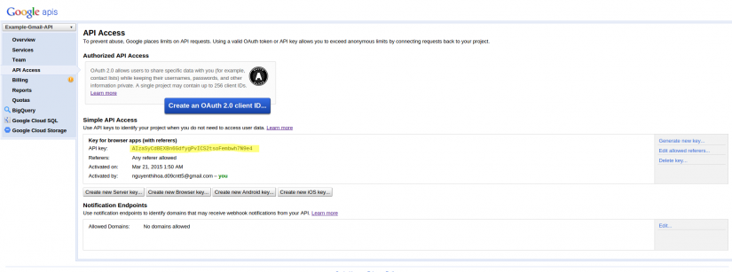

*Hình 2.1 Tạo API Key Google maps*

1. Lấy kinh độ, vĩ độ để hiển thị bản đồ

Truy cập vào http://www.latlong.net/ và nhập địa điểm cần tìm.

1. **Hiển thị bản đồ**

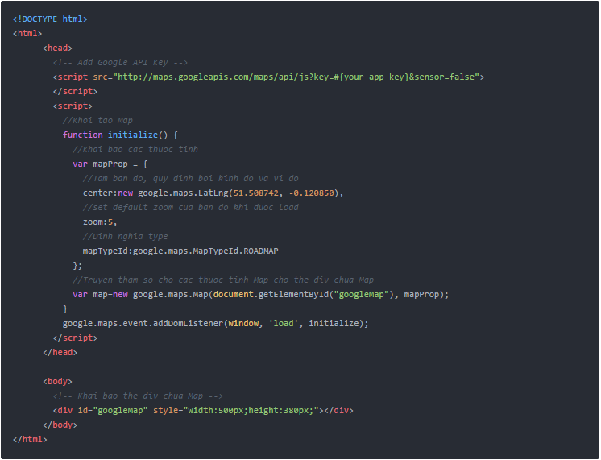

*Hình 2.2 Hiển thị bản đồ google maps*

* 1. **Công nghệ NodeJS** 
     1. NodeJS là gì[3]

NodeJS là một nền tảng phía server được xây dựng bởi JavaScript Engine của Google Chrome (V8 Engine). NodeJS được phát triển bởi Ryan Dahl vào năm 2009 và phiên bản mới nhất của nó là v0.10.36. NodeJS được dùng để xây dựng dễ dàng các ứng dụng mạng có tốc độ thực thi cao và thường xuyên mở rộng.

* + 1. Ưu điểm của NodeJS

Đầu tiên là ưu điểm về tốc độ thực thi và khả năng mở rộng. Node.js có tốc độ rất nhanh. Thứ hai đó là với cơ chế event-driven, non-blocking I/O và mô hình kết hợp với Javascript rất phù hợp với các Web Services bằng JSON. Thứ ba đó là NodeJS cho phép ta xây dựng ứng dụng web mà không cần phải tải lại trang. Thứ tư là NodeJS đảm bảo hoạt động cho các luồng dữ liệu trong trang web. Và cuối cùng đó là NodeJS là lựa chọn tuyệt vời để xây dựng các ứng dụng Web thời gian thực.

* + 1. Nhược điểm của NodeJS

Thứ nhất đó là NodeJS nặng và tốn tài nguyên, lý do là NodeJS được viết bằng C++ và Javascript nên phải thông qua thêm 1 trình biên dịch của NodeJS. Thứ hai là NodeJS còn là một ngôn ngữ sơ khai, có nghĩa là có thể sẽ có nhiều tính năng của nó được thay đổi trong tương lai.

* 1. **Framework Express [4]**

Express là một framework nhỏ và tiện ích để xây dựng các ứng dụng web, cung cấp một lượng lớn của tính năng mạnh mẽ để phát triển các ứng dụng web và mobile. Nó rất dễ dàng để phát triển các ứng dụng nhanh dựa trên Node.js cho các ứng dụng Web. Dưới đây là các tính năng cơ bản của Express framework :

* Cho phép thiết lập các lớp trung gian để trả về các HTTP request.
* Định nghĩ bảng routing có thể được sử dụng với các hành động khác nhau dựa trên phương thức HTTP và URL.
* Cho phép trả về các trang HTML dựa vào các tham số truyền vào đến template.

## **2.4 Mô hình MVC**

MVC là viết tắt của Model-View-Controller. MVC là một mẫu kiến trúc phần mềm trong công nghệ phần mềm. Mô hình MVC, khi sử dụng đúng cách, sẽ giúp cho người phát triển phần mềm phân tách giữa logic của quy trình nghiệp vụ với giao diện người dùng một cách rõ rang hơn[5].

Trong mô hình MVC, gồm ba thành phần:

* Model: là thành phần trung tâm của mô hình. Nó diễn tả những hành vi của ứng dụng trong giới hạn những vấn đề ứng dụng giải quyết, không phụ thuộc vào giao diện. Nó trực tiếp quản lí dữ liệu, logic, và những quy tắc của chương trình.
* View: bao gồm các thành phần giao diện của ứng dụng, có thể là bất kì đại diện đầu ra của thông tin, chẳng hạn như một biểu đồ, thống kê… cũng như là nơi gửi hành động của người dùng đến Controller.
* Controller: là nơi kiểm tra dữ liệu đầu vào, quản lí sự trao đổi giữa dữ liệu và các quy tắc trong chương trình.

Sự tương tác giữa các thành phần[6]:

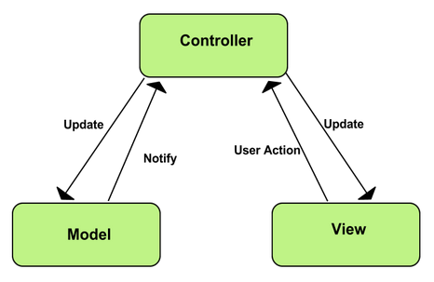

*Hình 2.3 Tương tác trong mô hình MVC*

## **2.5 JSON**

Giới thiệu JSON[7]:

JSON là viết tắt của JavaScript Object Notation. Chúng dễ dàng đọc và viết. Chúng là cơ sở dựa trên tập hợp của ngôn ngữ Javascript, tiêu chuẩn  [ECMA-262 phiên bản 3 - tháng 12 năm 1999](http://www.ecma-international.org/publications/files/ecma-st/ECMA-262.pdf) [8]. JSON là một kiểu dữ liệu độc lập, có thể trao đổi dữ liệu có cấu trúc giữa các ngôn ngữ lập trình mà không phụ thuộc bất cứ ngôn ngữ nào, nó cùng là một kiểu dữ liệu dễ dàng được dùng để gửi và nhận giữa server và client với nhau.

Cấu trúc của JSON dựa trên các cặp **Key/Value** :

- Key là một chuỗi

- Value có thể là chuỗi, số, giá trị Boolean, mảng, object …

Một JSON Object bao gồm cặp Key/Value và được bắt đầu bởi dấu “{“ và kết thúc bởi dấu “}”.

Ví dụ: Sử dụng JSON để mô tả đối tượng 1 Student:

{

“student_id” : 1,

“name” : “Nguyen Van A”,

“male”: true,

“class”: [“guitar”, “piano”]

}

Ví dụ 2: Sử dụng JSON để mô tả danh sách các đối tượng Student:

[

{

“student_id” : 1,

“name” : “Nguyen Van A”,

“male”: true,

“class”: [“guitar”, “piano”]

},

{

“student_id” : 2,

“name” : “Nguyen Thi B”,

“male”: false,

“class”: [“guitar”, “piano”,”cheese”]

}

]

## **2.6 Android**[10] **:**

Là hệ điều hành mã nguồn mở và dựa trên Linux, dành cho các thiết bị mobile như Smartphone và máy tính bảng. Android đưa ra một phương pháo thống nhất để phát triển ứng dụng cho các thiết bị di động, và các ứng dụng có thể chạy trên nhiều ứng dụng khác nhau đã được cài Android Studio.

# **CHƯƠNG 3 PHÂN TÍCH YÊU CẦU VÀ CHỨC NĂNG ỨNG DỤNG**

* 1. **Mô tả nghiệp vụ**
     1. Quy trình nghiệp vụ ban đầu khi chưa có hệ thống :

Ứng dụng này được thiết kế cho các công ty để quản lý lịch trình đi lại của nhân viên, ba đối tượng chính trong ứng dụng là nhân viên, quản lý và người quản trị.

Nhân viên sẽ là những người được giao và thực hiện cuộc hẹn. Các nhân viên sẽ được quản lý bởi người quản lý.

Người quản lý là những người quản lý các nhân viên của mình, họ có trách nhiệm tạo một cuộc hẹn mới, gán cuộc hẹn mới đó cho các nhân viên mà họ quản lý hoặc tự thực hiện lịch trình.

Người quản trị là những người quản lý hệ thống, họ có nhiệm vụ cấp tài khoản cho những người sử dụng (nhân viên và người quản lý), đồng thời họ cũng có thể xem và quản lý dữ liệu (lịch sử đi lại, danh sách người dùng…) trong hệ thống.

Đầu tiên, người quản lý sẽ đăng ký các cuộc hẹn

Khi có cuộc hẹn được gán cho nhân viên, nhân viên sẽ nhận thông báo chi tiết về công việc, ứng dụng sẽ có thông báo đến người dùng khi gần đến thời gian bắt đầu cuộc hẹn.

Trước khi bắt đầu cuộc hẹn, nhân viên sẽ phải thông báo phương tiện mà mình chọn để di chuyển cho công ty.

Sau khi đến nơi, nhân viên thông báo kết thúc lịch trình và thông báo chi phí đi lại cho công ty, nếu phương tiện đó có xuất ra hóa đơn thì nhân viên đem hóa đơn đó nộp về công ty.

* + 1. Quy trình thực hiện
  1. Các bước chính trong việc sử dụng ứng dụng quản lý lịch trình
* Đăng nhập vào hệ thống:
* Xem danh sách các cuộc hẹn với khách hàng
* Chọn một cuộc hẹn trong danh sách
* Chọn phương tiện di chuyển
* Chọn chức năng bắt đầu khi bắt đầu xuất phát
* Chọn chức năng kết thúc khi hoàn thành công việc.
* Chọn gửi ảnh chụp hóa đơn và giá tiền được nhập về cho hệ thống
  1. Riêng đối với admin thì có quy trình nghiệp vụ như sau
* Đăng nhập vào trang quản trị
* Thực hiện các chức năng quản lý như : tạo và cấp phát tài khoản, kích hoạt hoặc vô hiệu hóa tài khoản, xem thông tin lịch sử lịch trình đi lại và danh sách các cuộc hẹn hiện tại của người dùng.
  + 1. Quy trình chi tiết

1. Đăng nhập vào hệ thống

Hệ thống yêu cầu nhân viên bắt buộc phải đăng nhập trước khi sử dụng. Mỗi nhân viên của công ty sẽ được admin cấp phát cho một tài khoản đăng nhập. Ở phần đăng nhập, nhân viên nhập username và password đã được admin cấp phát để đăng nhập vào hệ thống. Ngoài ra hệ thống có hỗ trợ chức năng đổi mật khẩu để nhân viên thay đổi mật khẩu theo ý mình.

1. Xem danh sách các cuộc hẹn với khách hàng

Sau khi đăng nhập thành công, tại trang home của ứng dụng nhân viên sẽ được xem danh sách cuộc hẹn. Các cuộc hẹn trong danh sách được sắp xếp theo thứ tự thời gian từ sớm nhất đến trễ nhất để nhân viên lựa chọn cuộc hẹn một cách hợp lý. Mỗi cuộc hẹn trong mục này bao gồm những thông tin chính sau: Mã khách hàng, tên khách hàng, nội dung công việc, thời gian hẹn, địa điểm hẹn. Nếu user là manager thì có thêm quyền tạo cuộc hẹn mới và có thể phân phối xuống cho nhân viên cấp dưới của mình thực hiện. Cuộc hẹn được phân phối sẽ tự động được thêm vào danh sách cuộc hẹn của nhân viên.

1. Chọn một cuộc hẹn trong danh sách

Tại trang home nhân viên sẽ chọn một cuộc hẹn mà mình chuẩn bị sẽ thực hiện. Ngoài ra sau khi chọn một cuộc hẹn, nếu chưa tới thời điểm bắt đầu nhân viên có thể chọn chế độ thông báo tự động và thiết lập thời gian trước cuộc hẹn vài tiếng để ứng dụng thông báo cho mình.

1. Chọn chức năng bắt đầu khi bắt đầu xuất phát

Tại giao diện cuộc hẹn, nhân viên sẽ chọn loại phương tiện di chuyển và sau đó chọn “Start” để ứng dụng bắt đầu tính toán. Nhân viên có thể chọn chức năng tạm ngưng khi gặp khách hàng hoặc thay đổi phương tiện di chuyển. Chọn chức năng tiếp tục để tiếp tục hành trình.

1. Chọn kết thúc lịch trình khi kết thúc

Khi hoàn thành công việc, nhân viên chọn “Finish” để thông báo cho hệ thống biết lịch trình đã hoàn tất và dừng theo dõi việc đi lại của nhân viên.

1. Gửi ảnh hóa đơn và giá tiền được nhập bằng tay về cho hệ thống

Sau khi kết thúc lịch trình, ứng dụng sẽ yêu cầu người gửi dùng nhập chi phí đi lại và gửi kèm ảnh ảnh hóa đơn để gửi về hệ thống.

* 1. **Phân tích các vấn đề và giải pháp**

Một số vấn đề khi xây dựng ứng dụng

* Xác định phương tiện đi lại
* Làm sao để chuyển đổi phương tiện đi lại
* Con đường nhân viên đi phụ thuộc vào người lái xe hay nhân viên
* Xác định quãng đường đi
* Khoảng thời gian giữa các lần ghi lại vị trí bằng GPS là bao lâu? Có nên lấy GPS liên tục không?
* Độ chính xác của GPS
* Ước lượng chi phí đi lại

Giải pháp đề xuất cho từng vấn đề:

**Vấn đề 1: Xác định phương tiện đi lại của nhân viên**

***Giải pháp 1:*** *Nhân viên sẽ chọn loại phương tiện có sẵn trong ứng dụng.*

Những loại phương tiện đề xuất trong ứng dụng: xe máy, ô tô, tàu hóa, máy bay, xe buýt. Xe ôm không được đề xuất trong ứng dụng này vì việc quản lí và xác định giá cả tương đối khó.

Đây là phương pháp mà nhóm thấy là đơn giản nhất và dễ hiện thực nhất nhưng nhược điểm của nó là độ tin cậy không được cao do phụ thuộc vào sự trung thực của nhân viên.

***Giải pháp 2****: Nhân viên sẽ chụp ảnh hóa đơn sau khi đi xong một loại phương tiện và gửi về hệ thống. Sau đó Admin sẽ kiểm tra những hóa đơn này.*

Xe ôm truyền thống không được đưa vào trong danh sách phương tiện được đề xuất của ứng dụng, vì không có hóa đơn để xác định phương tiện mà nhân viên đã đi chuyển.

Những trường hợp chụp hóa đơn : taxi truyền thống, grab và uber (xe máy và taxi), tàu lửa, máy bay, xe đò.

Ưu điểm của giải pháp này là có độ tin cậy cao hơn ***giải pháp 1*** nhưng nhược điểm của giải pháp này là không phải loại phương tiện nào cũng có hóa đơn, tương đối rườm rà, và cũng không hoàn toàn giải quyết được vấn đề nếu nhân viên dùng hóa đơn giả.

***Giải pháp 3****: Xác định phương tiện thông qua vận tốc trung bình và vận tốc tức thời*

Đối với từng loại phương tiện nhân viên sử dụng di chuyển, hệ thống sẽ tính toán ***vận tốc trung bình*** cho phương tiện đó***.*** Hệ thống có một danh sách các vận tốc phù hợp của các loại phương tiện, như sau:

* Xe máy: 40-60 (km/h)
* Xe ô tô: 70-120 (km/h)
* Tàu lửa: 80-120 (km/h)
* Máy bay: lớn hơn 500 (km/h)
* Xe buýt: 15-20 (km/h)

Hệ thống sẽ so sánh vận tốc trung bình tính được của phương tiện mà nhân viên di chuyển với vận tốc tương ứng của loại phương tiện đó trong danh sách mà hệ thống đã lưu. Từ đó dự đoán được loại phương tiện đi lại.

Ngoài ra để tăng thêm độ chính xác cho giải pháp nhóm đề xuất sẽ lấy vận tốc tức thời của phương tiện sau mỗi lần lấy GPS.

Đối với loại phương tiện là xe buýt, do đặc thù là phải dùng lại tại nhiều trạm, những trạm này đều có thể được nhận biết thông qua GPS, hệ thống sẽ thông qua đó để phân tích để xác định được loại phương tiện này.

Ưu điểm của giải pháp này là tự động hóa, nhược điểm là độ chính xác không cao.

***Giải pháp 4****: Trong từng chặng đường, xác định phương tiện dựa vào vị trí xuất phát và kết thúc có tọa độ đặc biệt như: sân ga, sân bay.*

Ví dụ: điểm xuất phát là sân bay Tân Sơn Nhất, được ghi nhận bằng GPS, với tọa độ: *10.8184, 108.6588. Đ*iểm kết thúc là sân bay Nội Bài, được ghi nhận bằng GPS, với tọa độ: *21.2187, 105.8041*. Từ đó dự đoán mà phương tiện nhân viên di chuyển là máy bay.

Ưu điểm của giải pháp này là tự động hóa, nhược điểm là độ chính xác không cao, chỉ phù hợp đối với các loại phương tiện tàu hóa, máy bay.

***Kết luận:*** Theo nhóm nhận thấy, 4 giải pháp trên đều có ưu và nhược điểm. Để tăng tính tự động hóa cho ứng dụng, nhóm đề xuất dùng giải pháp 1, 3, 4. Ba giải pháp này không xung đột với nhau, do đó nhóm đề xuất kết hợp cả 3 giải pháp trên để tăng tính hiệu quả.

**Vấn đề 2: Làm thế nào để nhân viên chuyển đổi phương tiện đi lại?**

***Giải pháp 1:*** Khi chuyển đổi phương tiện đi lại sẽ tốn một khoảng thời gian nhất định, do đó nhóm đề xuất xây dựng một chức năng tạm hoãn. Nhân viên chọn tạm hoãn, rồi chọn phương tiện chuyển đổi, sau đó chọn chức năng kích hoạt cho phương tiện này. Hệ thống sẽ ghi nhận lại vị trí, thời gian và loại phương tiện mới chuyển đổi của nhân viên. Việc xác định loại phương tiện mới như đã nêu ra ở ***vấn đề 1***.

Chức năng tạm hoãn giúp cho hệ thống tính toán chính xác hơn, tiết kiệm tài nguyên trên mobile. Khi tạm hoãn, hệ thống sẽ lưu lại trạng thái, để khi người dùng quay lại ứng dụng, người dùng có thể tiếp tục hành trình.

Ngoài ra, chức năng tạm hoãn còn được sử dụng trong trường hợp kẹt xe. Sau khi tạm hoãn, nhân viên chọn chức năng tiếp tục để tiêp tục hành trình.

***Giải pháp 2:*** Tương tự như giải pháp 1, nhưng chức năng tạm hoãn được tự động hóa bằng cách kiểm tra vận tốc tức thời của phương tiện thông qua GPS (GPS có hỗ trợ tính vận tốc tức thời của phương tiện tại một vị trí trên bản đồ)[…..]. Khi phương tiện đứng yên hệ thống sẽ tự kích hoạt chức năng tạm hoãn để đảm bảo tính chính xác cho việc tính toán của hệ thống.

**Vấn đề 3: Con đường nhân viên đi phụ thuộc vào lái xe hay nhân viên?**

Con đường nhân viên đi phụ thuộc vào lái xe. Tuy nhiên đối với xe máy và ô tô, hệ thống có thể đề xuất con đường phù hợp trước khi đến địa điểm hẹn, từ đó nhân viên có thể trao đổi với người lái đi con đường phù hợp.

**Vấn đề 4: Xác định quãng đường đi**

Thiết bị di động sẽ lấy GPS sau những khoảng thời gian nhất định ( khoảng thời gian giữa các lần lấy GPS sẽ được đề cập ở **vấn đề 5** ) và gửi vị trí, vận tốc tức thời, thời điểm về hệ thống. Dựa vào thông tin gửi về, hệ thống tính toán được quãng đường nhân viên đã di chuyển ứng với phương tiện nào.

**Vấn đề 5: Khoảng thời gian giữa các lần ghi lại vị trí bằng GPS là bao lâu? Có nên lấy GPS liên tục không?**

Theo khảo sát, nhóm nhận thấy đối với từng loại phương tiện thì vận tốc di chuyển là khác nhau , do đó nếu lấy khoảng thời gian giữa hai lần ghi lại vị trí GPS là cố định, thì sẽ xảy ra những trường hợp sau:

* Nếu đoạn quá ngắn, mà khoảng thời gian giữa hai lần lấy GPS là quá lớn thì hệ thống sẽ xác không chính xác quãng đường. Ngược lại, nếu đoạn đường quá dài, mà khoảng thời gian giữa hai lần lấy GPS là quá ngắn thì dẫn đến việc tiêu tốn tài nguyên.
* Đối với những phương tiện có vận tốc lớn, nếu khoảng thời gian giữa hai lần lấy GPS là quá dài, thì dẫn đến xác định không chính xác quãng đường. Ngược lại đối với những phương tiện có vận tốc nhỏ thì việc lấy GPS giữa hai lần quá ngắn cũng sẽ dẫn đến tiêu tốn tài nguyên

Vì vậy khoảng thời gian giữa hai lần lấy GPS sẽ được tính bằng công thức :

t : Thời gian giữa hai lần lấy GPS (s)

s : Đoạn đường ước lượng cho mỗi lần lấy GPS (m)

v : Vận tốc trung bình (m/s)

|  |  |  |  |
| --- | --- | --- | --- |
| **Loại phương tiện** | **Đoạn đường ước lượng cho mỗi lần lấy GPS (m)** | **Vận tốc trung bình (m/s)** | **Khoảng thời gian giữa hai lần lấy GPS (s)** |
| Xe máy | 20 | 8 | 2.5 |
| Xe ô tô | 30 | 10 | 3 |
| Tàu hỏa | 13200 | 22 | 600 |
| Xe buýt | 25 | 5 | 5 |

*Bảng 3.1: Khoảng thời gian giữa hai lần lấy GPS*

**Vấn đề 6 : Độ chính xác của GPS**

Độ chính xác của GPS phụ thuộc vào rất nhiều yếu tố, đặc biệt là tỉ lệ giữa tín hiệu và nhiễu, vị trí vệ tinh, thời tiết và các vật cản như nhà cao tầng hay ngọn núi...

Qua khảo sát nhóm nhận thấy hiện nay có một số công nghệ GPS hiện đại sau : A-GPS (độ chính xác dưới 15m), D-GPS (độ chính xác 3-5m) và WAAS (dưới 3m, chính xác nhất).Theo tìm hiểu, hầu hết các thiết bị di động thông minh hiện giờ đều hỗ trợ A-GPS, là phiên bản nâng cấp của GPS, kết hợp thêm dữ liệu từ mạng di động để định vị chính xác và tin cậy hơn. Ưu điểm là xác định được đối tượng ngay cả trong điều kiện bị che khuất vệ tinh như trong nhà, đường hẻm thành phố…

**Vấn đề 7 : Ước lượng chi phí đi lại :**

***Giải pháp 1*** : Nhân viên sẽ chủ động nhập giá tiền vào hệ thống. Đối với một cuộc hẹn mà có nhiều phương tiện đi lại, nhân viên sẽ nhập vào số tiền mà mình đã chi trả đối với từng loại phương tiện sau khi kết thúc phương tiện đó. Ưu điểm của giải pháp này là rất dễ để hiện thực nhưng nhược điểm của giải pháp này đó là rất khó đảm bảo được tính trung thực của số tiền mà nhân viên nhập vào.

***Giải pháp 2***: Đối với hai loại phương tiện máy bay và tàu lửa, hệ thống sẽ yêu cầu nhân viên nhập hóa đơn vào, và hệ thống sẽ đối chứng với bảng giá vé đã lưu trong hệ thống.Ưu điểm của giải pháp này là tính xác minh cao, nhưng nhược điểm của giải pháp đó là giải pháp chỉ áp dụng được cho hai phương tiện máy bay và tàu hỏa. Đối với các loại phương tiện khác thì nhóm xin đề xuất sử dụng giải pháp số 1 và 3, đó là so sánh giá dự đoán của lịch trình với giá mà nhân viên nhập vào.

***Giải pháp 3***: Hệ thống sẽ dự đoán chi phí một cách chủ quan thông qua quãng đường nhân viên đi và giá cước của loại phương tiện đó được lưu trong cơ sở dữ liệu theo công thức được quy định dưới đây :

Nhóm đã tìm và đưa ra các loại phương tiện sau :

* + Các hãng Taxi: VinaSun, Mai Linh , VinaTaxi, Taxi Sai Gon Airport, Hoàng Long, Sài Gòn Petrolimex, Savico, Dầu khí , Grab , Uber
  + Xe máy

**Công thức ước lượng chi phí đi lại của taxi**

Nhóm đề xuất giải pháp là đưa ra một mức giá trung bình dựa trên bảng giá cước mà nhóm đã khảo sát được (bảng giá chi tiết của từng hãng taxi sẽ được trình bày trong phần phụ lục). Đây là bảng giá trung bình các loại taxi (đơn vị ngàn đồng) :

|  |  |  |
| --- | --- | --- |
| **Giá mở cửa** | **Giá trung bình cho 1 km** | **Giá cho một km kể từ km thứ 31** |
| 10.960 | 11.628 | 12.128 |

*Bảng 3.2: Bảng giá trung bình các loại taxi*

Gọi **s** là quãng đường mà nhân viên đi

Nếu **s** < 30 : Số tiền = 10.960 + 11.628\***s**

Nếu **s** > 30 : Số tiền = 10.960 + 11.628*(30) + 12.128*(**s**-30)

**Công thức ước lượng chi phí đi lại cho xe máy**

Theo khảo sát giá từ grab-bike và uber-moto, nhóm nhận thấy chênh lệch chi phí đi lại giữa 2 hãng là không đáng kể đối dù với quãng đường tương đối lớn. Do đó nhóm quyết định lấy một mức giá chung cho cà 2 loại phương tiện này nói riêng cũng như phương tiện xe máy nói chung.

Số tiền = 4.500*s ( 4500 là mức giá cao nhất khi khảo sát từ grab-bike và uber-moto)

***Kết luận:*** Nhóm đề xuất giải pháp 1, 2 cho phương tiện máy bay, tàu hỏa vì đặc thù của nhóm phương tiện này chi phí đi lại khá cao vì vậy cần có tính xác thực cao. Đặc biết đối với máy bay, việc sử dụng GPS không khả thi. Đối với phương tiện là xe máy, taxi nhóm đề xuất giải pháp 1,3. Trong đó giải pháp 3 dùng để xác thực độ tin cậy của giải pháp 1.

## **3.3 Mô hình hóa UseCase**

### Lược đồ UseCase

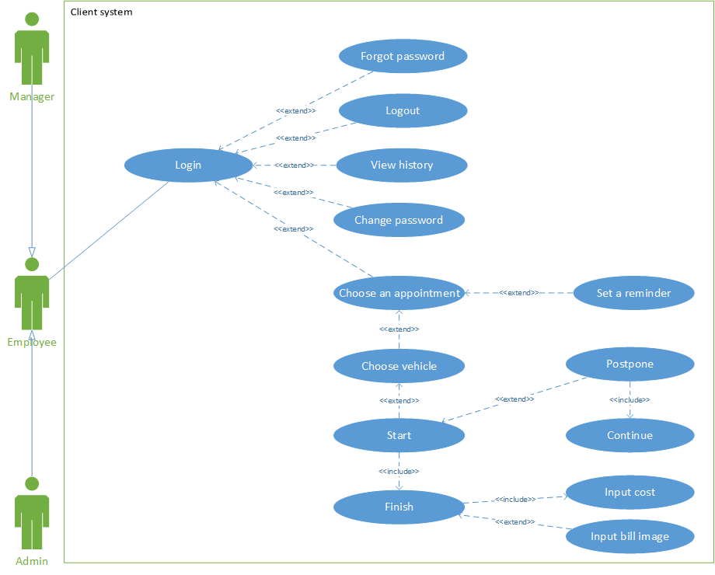

*Hình 3.1: Lược đồ Use-Case của hệ thống quản lý lịch trình đi lại của nhân viên (dành cho nhân viên)*

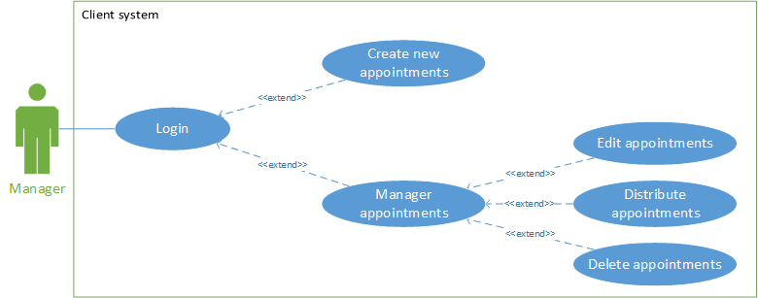

*Hình 3.2: Lược đồ Use-Case của hệ thống quản lý lịch trình đi lại của nhân viên (dành cho manager)*

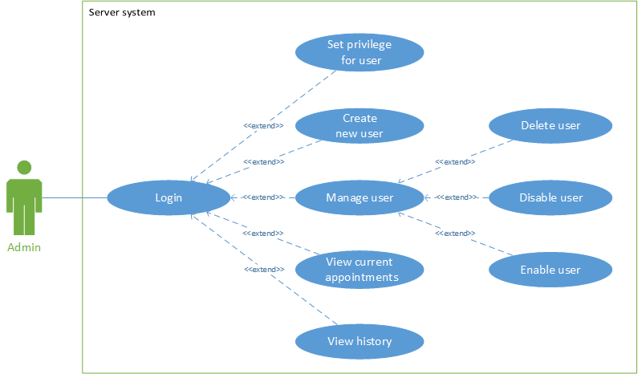

*Hình 3.3: Lược đồ Use-Case của hệ thống quản lý lịch trình đi lại của nhân viên (dành cho admin)*

### 3.3.2 Đặc tả usecase

***Những Use-Case của Admin (Người quản trị hệ thống):***

|  |  |
| --- | --- |
| Name | Login |
| Summary | Chức năng đăng nhập vào website quản trị dành cho admin |
| Actors | Employee |
| Basic course of Event | * Admin truy cập vào ứng dụng. * Ứng dụng yêu cầu nhập username và password. * Admin nhập username và password. * Hệ thống kiểm tra username và password hợp lệ. * Hiện thị đăng nhập thành công. |
| Exception paths | * Admin không thể đăng nhập vào hệ thống, và nhận thông báo lí do. |
| Preconditions | Admin phải có tài khoản hợp lệ . |
| Post conditions | Admin đăng nhập thành công. |
| Business rules |  |

*Bảng đặc tả 1: Login*

|  |  |
| --- | --- |
| Name | Create new user’s account |
| Summary | Chức năng tạo và cấp tài khoản cho nhân viên. |
| Actors | Admin |
| Basic course of Event | * Admin đăng nhập thành công vào hệ thống * Admin truy cập vào chức năng Create new user’s account * Admin nhập các thông tin cần thiết để tạo tài khoản cho nhân viên |
| Preconditions | Admin phải đăng nhập hệ thống thành công |
| Post conditions |  |
| Business rules |  |

*Bảng đặc tả 2: Create new user’s account*

|  |  |
| --- | --- |
| Name | Manage User |
| Summary | * Kích hoạt hoặc vô hiệu tài khoản của nhân viên. * Xóa tài khoản không sử dụng của nhân viên. * Thay đổi thông tin cần thiết của nhân viên. |
| Actors | Admin |
| Basic course of Event | * Admin đăng nhập thành công vào hệ thống. * Admin truy cập vào chức năng Manage Account. * Admin nhập các thông tin thay đổi để cập nhật. * Admin xác nhận kích hoạt hoặc vô tiệu tài khoản. * Hệ thống lưu các thông tin vào cơ sở dữ liệu. |
| Preconditions | Admin phải đăng nhập hệ thống thành công |
| Post conditions | Hệ thông lưu các thông tin thay đổi vào cơ sở dữ liệu. |
| Business rules |  |

*Bảng đặc tả 3: Manage User*

|  |  |
| --- | --- |
| Name | Set privilege for user |
| Summary | Thiết lập các mức quyền của một tài khoản: admin, user hay manager. |
| Actors | Admin |
| Basic course of Event | * Admin đăng nhập thành công vào hệ thống. * Admin truy cập vào chức năng Manage Account. * Admin nhập thông tin về quyền của một tài khoản thay đổi. * Admin xác nhận lưu thông tin thay đổi. * Hệ thống lưu các thông tin vào cơ sở dữ liệu. |
| Preconditions | Admin phải đăng nhập hệ thống thành công. |
| Post conditions | Hệ thông lưu các thông tin thay đổi vào cơ sở dữ liệu. |
| Business rules |  |

*Bảng đặc tả 4 : Set privilege for user*

|  |  |
| --- | --- |
| Name | View Histoty |
| Summary | * Hiển thị danh sách các cuộc hẹn trong quá khứ của nhân viên. * Hiển thị thống kê địa điểm đến, thời gian, số tiền chi trả, phương tiện di chuyển, con đường đã đi của nhân viên. |
| Actors | Admin |
| Basic course of Event | * Admin đăng nhập thành công vào hệ thống. * Admin truy cập vào chức năng View History. * Hệ thống hiển thị những thông tin cần thiết |
| Preconditions | Admin phải đăng nhập hệ thống thành công |
| Post conditions |  |
| Business rules |  |

*Bảng đặc tả 5 : View History*

|  |  |
| --- | --- |
| Name | View Current Appointments |
| Summary | * Hiển thị danh sách các cuộc hẹn hiện có của nhân viên. * Hiển thị địa điểm đến, thời gian, phương tiện di chuyển, con đường đề xuất cho nhân viên. |
| Actors | Admin |
| Basic course of Event | * Admin đăng nhập thành công vào hệ thống. * Admin truy cập vào chức năng View Current Appointments * Hệ thống hiển thị những thông tin cần thiết. |
| Preconditions | Admin phải đăng nhập hệ thống thành công. |
| Post conditions |  |
| Business rules |  |

*Bảng đặc tả 6: View Current Appointments*

***Những Use-Case của Employee:***

|  |  |
| --- | --- |
| Name | Login |
| Summary | Chức năng đăng nhập vào ứng dụng. |
| Actors | Employee |
| Basic course of Event | * Người dùng truy cập vào ứng dụng. * Ứng dụng yêu cầu nhập username và password. * Người dùng nhập username và password. * Hệ thống kiểm tra username và password hợp lệ. * Hiện thị đăng nhập thành công. |
| Exception paths | * Người dùng không thể đăng nhập vào hệ thống, và nhận thông báo lí do. |
| Preconditions | Người dùng phải có tài khoản hợp lệ do admin cấp. |
| Post conditions | Người dùng đăng nhập thành công. |
| Business rules |  |

*Bảng đặc tả 7: Login*

|  |  |
| --- | --- |
| Name | Forgot password |
| Summary | Chức năng yêu cầu lấy lại mật khẩu. |
| Actors | Employee |
| Basic course of Event | * User yêu cầu lấy lại mật khẩu. * Hệ thống yêu cầu thiết lập mật khẩu mới gửi tới email cho người dùng. |
| Preconditions | Người dùng phải có tài khoản tồn tại trong hệ thống. |
| Post conditions |  |
| Business rules |  |

*Bảng đặc tả 8: Forgot password*

|  |  |
| --- | --- |
| Name | Change password |
| Summary | Chức năng đổi mật khẩu tài khoản |
| Actors | Employee |
| Basic course of Event | * User chọn chức năng Change password. * User nhập những thông tin cần thiết như current password, new password, confirm password… * Hệ thống kiểm tra và cập nhật. |
| Preconditions | Người dùng đăng nhập vào ứng dụng thành công. |
| Post conditions | Hệ thống cập nhật mật khẩu mới của tài khoản người dùng |
| Business rules |  |

*Bảng đặc tả 9: Change password*

|  |  |
| --- | --- |
| Name | View Histoty |
| Summary | * Hiển thị danh sách các cuộc hẹn trong quá khứ của bản thân người dùng. * Hiển thị thống kê địa điểm đến, thời gian, số tiền chi trả, phương tiện di chuyển, con đường đã đi của bản thân người dùng. |
| Actors | Employee |
| Basic course of Event | * Admin đăng nhập thành công vào ứng dụng. * Admin truy cập vào chức năng View History. * Hệ thống hiển thị những thông tin cần thiết. |
| Preconditions | Người dùng phải đăng nhập hệ thống thành công |
| Post conditions |  |
| Business rules |  |

*Bảng đặc tả 10: View History*

|  |  |
| --- | --- |
| Name | Choose appointment |
| Summary | * Người dùng xem danh sách các cuộc hẹn hiện có. * Người dùng chọn một cuộc hẹn trong danh sách để tương tác. |
| Actors | Employee |
| Basic course of Event | * Người dùng đăng nhập thành công vào ứng dụng. * Người dùng truy cập vào chức năng xem danh sách cuộc hẹn. * Người dùng chọn một cuộc hẹn để thực hiện hoặc thiết lập nhắc nhở. |
| Preconditions | Người dùng phải đăng nhập hệ thống thành công |
| Post conditions |  |
| Business rules |  |

*Bảng đặc tả 11: Choose appointment*

|  |  |
| --- | --- |
| Name | Set a reminder |
| Summary | Người dùng chọn một cuộc hẹn trong danh sách để thiết lập nhắc nhở thời gian thông báo. |
| Actors | Employee |
| Basic course of Event | * Người dùng đăng nhập thành công vào ứng dụng. * Người dùng chọn một cuộc hẹn. * Người dùng thiết lập thời gian sẽ nhắc nhở đối với cuộc hẹn đã chọn. |
| Preconditions | * Người dùng phải đăng nhập hệ thống thành công. * Người dùng đã chọn một cuộc hẹn. |
| Post conditions |  |
| Business rules |  |

*Bảng đặc tả 12: Set a reminder*

|  |  |
| --- | --- |
| Name | Choose a vehicle |
| Summary | Chức năng chọn phương tiện |
| Actors | Employee |
| Basic course of Event | * Người dùng đăng nhập thành công vào ứng dụng. * Người dùng chọn một cuộc hẹn. * Người dùng chọn phương tiện đối với cuộc hẹn muốn thực hiện. |
| Preconditions | * Người dùng phải đăng nhập hệ thống thành công. * Người dùng đã chọn một cuộc hẹn. |
| Post conditions |  |
| Business rules |  |

*Bảng đặc tả 13: Choose a vehicle*

|  |  |
| --- | --- |
| Name | Start |
| Summary | Bắt đầu thực hiện cuộc hẹn đã chọn sau khi đã chọn phương tiện. |
| Actors | Employee |
| Basic course of Event | * Người dùng đăng nhập thành công vào ứng dụng. * Người dùng chọn một cuộc hẹn và chọn phương tiện. * Người dùng bắt đầu thực hiện cuộc hẹn, hệ thống có thể đề xuất con đường phù hợp ban đầu. |
| Preconditions | * Người dùng phải đăng nhập hệ thống thành công. * Người dùng đã chọn một cuộc hẹn và chọn phương tiện. |
| Post conditions |  |
| Business rules |  |

*Bảng đặc tả 14: Start*

|  |  |
| --- | --- |
| Name | Postpone |
| Summary | Tạm hoãn một cuộc hẹn đang thực hiện vì công việc đột xuất hoặc chuyển phương tiện |
| Actors | Employee |
| Basic course of Event | * Người dùng đăng nhập thành công vào ứng dụng. * Người dùng bắt đầu thực hiện một cuộc hẹn. * Người dùng tạm hoãn lại cuộc hẹn đang thực hiện |
| Preconditions | * Người dùng phải đăng nhập hệ thống thành công. * Người dùng đã chọn một cuộc hẹn và đang thực hiện nó. |
| Post conditions |  |
| Business rules |  |

*Bảng đặc tả 15: Postpone*

|  |  |
| --- | --- |
| Name | Continue |
| Summary | Tiếp tục thực hiện một cuộc hẹn sau khi tạm hoãn. |
| Actors | Employee |
| Basic course of Event | * Người dùng đăng nhập thành công vào ứng dụng. * Người dùng đang tạm hoãn đối với một cuộc hẹn. * Người dùng tiếp tục thực hiện nó sau khi tạm hoãn |
| Preconditions | * Người dùng phải đăng nhập hệ thống thành công. * Người dùng đang thực hiện cuộc hẹn và tạm hoãn. |
| Post conditions |  |
| Business rules |  |

*Bảng đặc tả 16: Continue*

|  |  |
| --- | --- |
| Name | Finish |
| Summary | Đánh dấu đã đến địa điểm hẹn, kết thúc một cuộc hẹn. |
| Actors | Employee |
| Basic course of Event | * Người dùng chọn vào tính năng Finish, kết thúc một cuộc hẹn. * Người dùng nhập chi phí đi lại, và hóa đơn (nếu có). |
| Preconditions | * Người dùng phải đăng nhập hệ thống thành công. * Người dùng phải đang thực hiện Start. |
| Post conditions | Hệ thống tính toán và dự đoán chi phí đi lại, để xác thực với chi phí mà người dùng nhập vào. |
| Business rules |  |

*Bảng đặc tả 17: Finish*

|  |  |
| --- | --- |
| Name | Input cost |
| Summary | Chức năng nhập chi phí đi lại |
| Actors | Employee |
| Basic course of Event | * Người dùng chọn vào tính năng Finish, kết thúc một cuộc hẹn hoặc chuyện đổi phương tiện. * Người dùng nhập chi phí đi lại đối với loại phương tiện đó. |
| Preconditions | * Người dùng phải đăng nhập hệ thống thành công. * Người dùng đã chọn Finish hoặc chuyển đổi phương tiện. |
| Post conditions | Hệ thống lưu lại chi phí đã nhập và dự đoán chi phí trong hệ thống. |
| Business rules |  |

*Bảng đặc tả 18: Input cost*

|  |  |
| --- | --- |
| Name | Input bill image |
| Summary | Chức năng nhập hình ảnh hóa đơn |
| Actors | Employee |
| Basic course of Event | * Người dùng chọn vào tính năng Finish, kết thúc một cuộc hẹn hoặc chuyện đổi phương tiện. * Người dùng chụp và gửi hình ảnh hóa đơn nếu có. |
| Preconditions | * Người dùng phải đăng nhập hệ thống thành công. * Người dùng đã chọn Finish hoặc chuyển đổi phương tiện. |
| Post conditions | Hệ thống lưu lại hình ảnh hóa đơn |
| Business rules |  |

*Bảng đặc tả 19: Input bill image*

***Những Use-Case của Manager:***

|  |  |
| --- | --- |
| Name | Create new appointments |
| Summary | Chức năng tạo một cuộc hẹn với khách hàng. |
| Actors | Manager |
| Basic course of Event | Manager tạo một địa điểm và thời gian của một cuộc hẹn. |
| Preconditions | Người dùng đăng nhập thành công vào hệ thống. |
| Post conditions |  |
| Business rules |  |

*Bảng đặc tả 20: Create new appointments*

|  |  |
| --- | --- |
| Name | Edit appointments |
| Summary | Chức năng chỉnh sửa một cuộc hẹn với khách hàng. |
| Actors | Manager |
| Basic course of Event | Manager chỉnh sửa địa điểm và thời gian của một cuộc hẹn. |
| Preconditions | * Manager đăng nhập thành công vào hệ thống. * Manager đã tạo một cuộc hẹn trước đó. |
| Post conditions |  |
| Business rules |  |

*Bảng đặc tả 21: Edit appointments*

|  |  |
| --- | --- |
| Name | Delete appointments |
| Summary | Xóa một cuộc hẹn với khách hàng. |
| Actors | Manager |
| Basic course of Event | Manager xóa cuộc hẹn |
| Preconditions | * Manager đăng nhập thành công vào hệ thống. * Manager đã tạo một cuộc hẹn trước đó. |
| Post conditions |  |
| Business rules |  |

*Bảng đặc tả 22: Delete appointments*

|  |  |
| --- | --- |
| Name | Distribute appointments |
| Summary | Gán một cuộc hẹn với khách hàng cho nhân viên. |
| Actors | Manager |
| Basic course of Event | Manager sắp xếp một cuộc hẹn cho một nhân viên |
| Preconditions | * Manager đăng nhập thành công vào hệ thống. * Manager đã tạo một cuộc hẹn trước đó. |
| Post conditions |  |
| Business rules |  |

*Bảng đặc tả 23 : Distribute appointmen*

**CHƯƠNG 4 THIẾT KẾ**

1. **Thiết kế hệ thống**

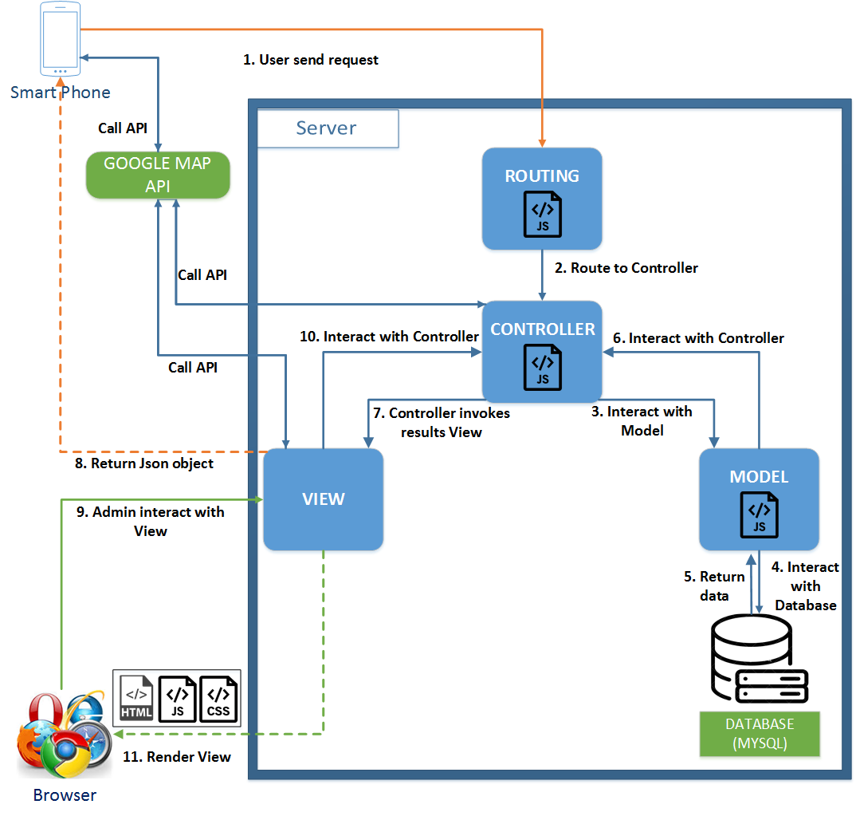

*Hình 4.1 : Kiến trúc tổng quát của hệ thống*

Kiến trúc hệ thống nhóm thiết kế sẽ dựa theo mô hình MVC. Client và Server sẽ giao tiếp qua giao thức HTTP, sử dụng cấu trúc file JSON vì một số ưu điểm của nó so với cấu trúc file XML.

Người dùng trong hệ thống bao gồm có nhân viên, quản lý và người quản trị hệ thống. Người dùng truy cập vào hệ thống thông qua các thiết bị di động và thiết bị trình duyệt brower.

Qua khảo sát, nhóm quyết định chọn NodeJS để hiện thực Server vì nhóm đã từng sử dụng và có kinh nghiệm về nó hơn các công nghệ hiện thực Server khác. Mặt khác nhóm cảm thấy NodeJS có nhiều ưu điểm phù hợp để xây dựng một Server như : không đồng bộ và phát sinh sự kiện, chạy rất nhanh, các tiến trình đơn giản nhưng hiệu năng cao, không đệm.

Framework nhóm sử dụng để hỗ trợ việc xây dựng Server là Express Franework. Một số ưu điểm nổi bật của nó như là : hỗ trợ REST API, định nghĩa routes và các request method đến Server một cách dễ dàng, Cho phép định nghĩa Middleware hỗ trợ cho việc tổ chức và tái sử dụng code...

Luồng chạy tổng quát của hệ thống:

**Đối với người dùng là nhân viên, quản lý**: Khi người dùng gửi yêu cầu lên Server thông qua thiết bị di động, Server sẽ chuyển yêu cầu này cho thành phần định tuyến (1) (*Routing*). Routing sẽ chuyển những yêu cầu này đến Controller tương ứng (2) (*bộ điều khiển đồng bộ hóa giữa View và Model*) dựa trên địa chỉ URL được cung cấp. Một số Controller trong hệ thống như *ControllerEmployee, ControllerManager, ControllerAppointment...* Controller sẽ tương tác với Model (3) (*đây là thành phần chứa các nghiệp vụ logic, phương thức xử lý, truy xuất database, đối tượng mô tả dữ liệu như các class, hàm xử lý,...*). Model tương tác với Database (4), sau đó Database trả kết quả về cho Model (5), Model trả kết quả về cho Controller (6). Cuối cùng Controller sẽ trả về kết quả cho Client dưới dạng cấu trúc file JSON.

**Đối với người dùng là admin**: Người dùng sẽ tương tác với thành phần View (9), thành phần View sẽ chuyển yêu cầu này đến cho Controller tương ứng để xử lý tác vụ (10). Sau đó Controller sẽ tương tác với Model (3). Model tương tác với Database (4), sau đó Database trả kết quả về cho Model (5), Model trả kết quả về cho Controller (6). Cuối cùng Controller sẽ tạo nên một View để trả về trình duyệt web (11).

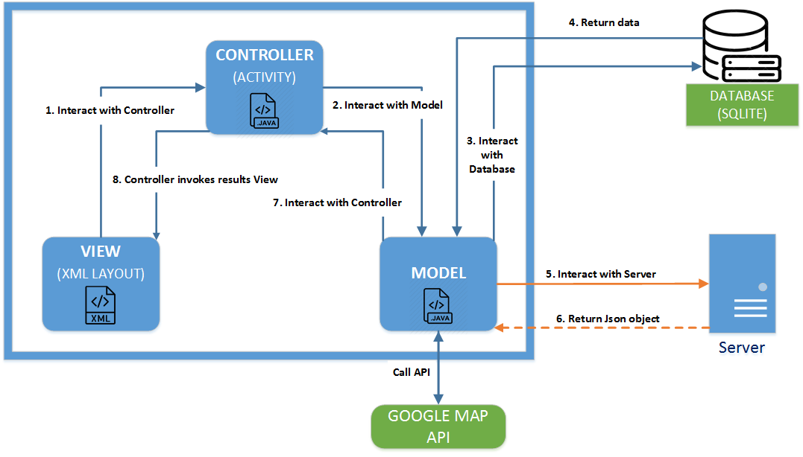

*Hình 4.2 : Kiến trúc thiết bị di động*

Đối với thiết bị di động nhóm cũng thiết kế dựa theo mô hình MVC.

Người dùng sẽ tương tác với thành phần View của thiết bị di động, thành phần View sẽ chuyển yêu cầu này đến cho Controller tương ứng để xử lý tác vụ (1). Sau đó Controller sẽ tương tác với thành phần Model (2). Model có thể tương tác với Database (3)(4) (Cơ sở dữ liệu cục bộ) để cập nhật dữ liệu mới từ Server hoặc truy xuất dữ liệu cục bộ đã có. Ngoài ra Model còn tương tác với Server (5)(6) để cập nhật dữ liệu và gọi Google MAP API để hiện thị và cập nhật quãng đường di chuyển của nhân viên trên View. Model trả kết quả về cho Controller (7). Cuối cùng Controller sẽ cập nhật lại View cho thiết bị di động (8).

1. **Thiết kế cơ sở dữ liệu**
   * 1. Mô hình thực thể quan hệ - ERD

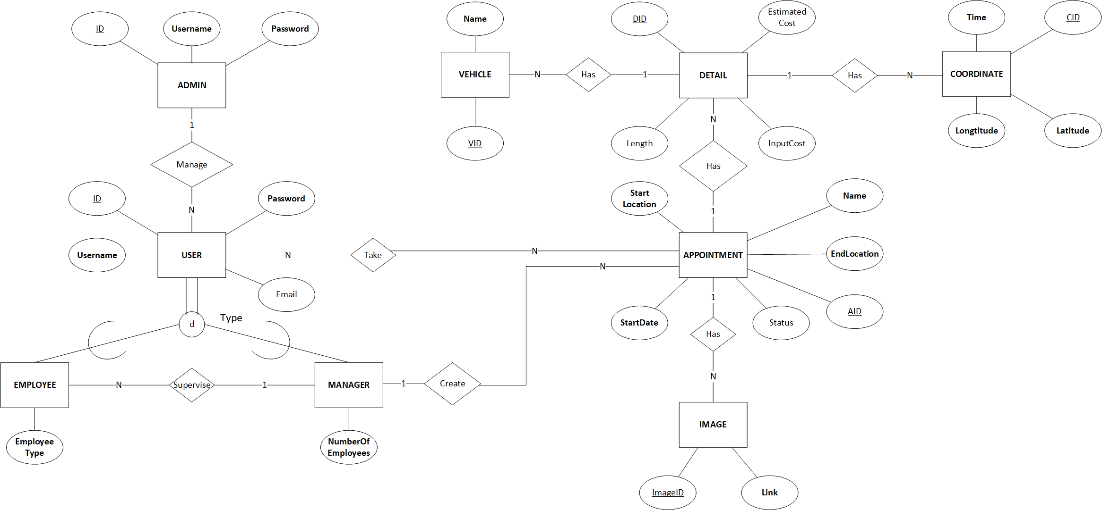

*Hình 4.3: Mô hình thực thể quan hệ*

Các thực thể trong mô hình ERD trên:

* + - **EMPLOYEE** đại diện cho loại user nhân viên trong hệ thống.
    - **MANAGER** đại diện cho loại user manager trong hệ thống.
    - **ADMIN** đại diện cho người quản trị trong hệ thống.
    - **APPOINTMENT** đại diện cho những cuộc hẹn với khách hàng hiện tại đã được tạo.
    - **DETAIL** đại diện cho quảng đường mà người dùng đi được đối với một loại phương tiện.
    - **VEHICLE** đại diện cho loại phương tiện mà người dùng sẽ lựa chọn để đi.
    - **COORDINATES** đại diện cho tọa độ của người dùng trên bản đồ google maps.
    - **IMAGE** đại diện cho hình ảnh hóa đơn người dùng gửi về cho hệ thống.

### 4.2.2 Ánh xạ mô hình thực thể quan hệ

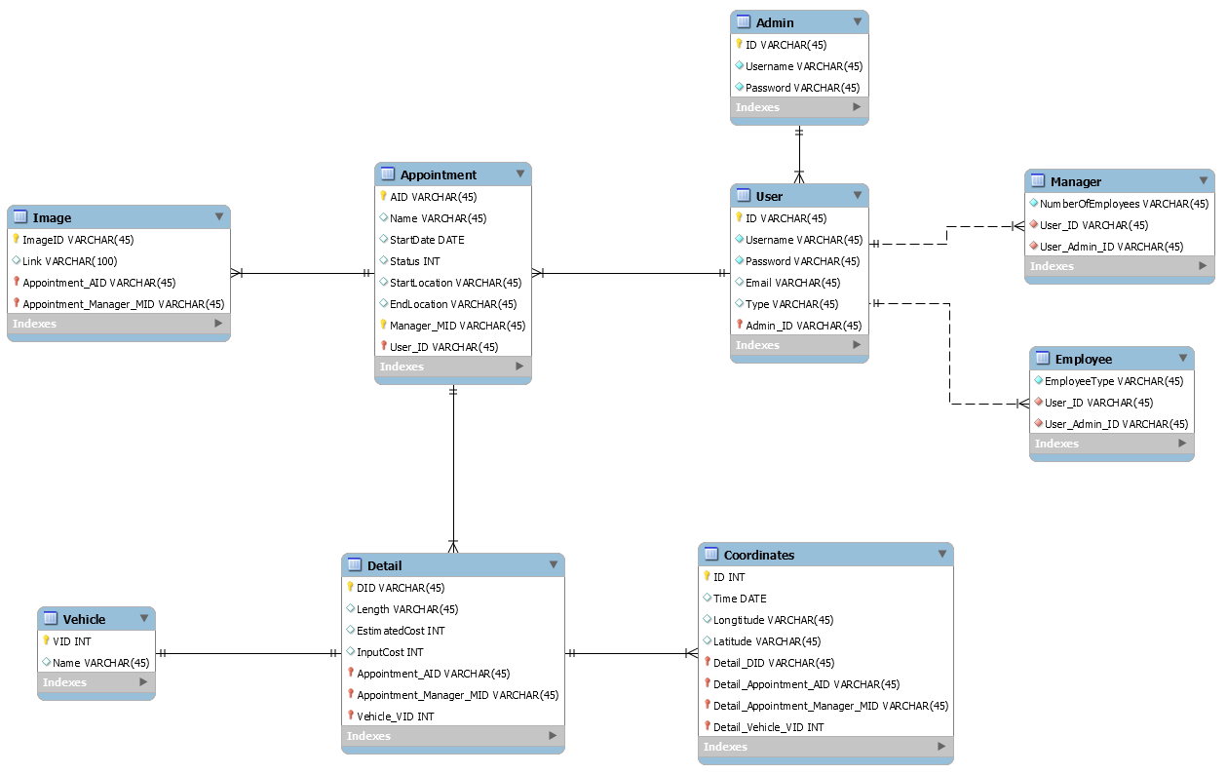

*Hình 4.4 Ánh xạ mô hình thực thể quan hệ*

## **4.3 Thiết kế giao diện**

Gồm 10 hình thiết kế giao diện cho các màn hình chính của ứng dụng trên mobile:

* Màn hình đăng nhập
* Màn hình thông tin user
* Màn hình chức năng đổi mật khẩu
* Màn hình tạo một điểm hẹn
* Màn hình chính, danh sách các điểm hẹn
* Màn hình chi tiết của một điểm hẹn
* Màn hình hẹn giờ thông báo một điểm hẹn
* Màn hình yêu cầu đính kèm minh chứng và nhập số tiền chi trả
* Màn hình lịch sử các điểm hẹn
* Màn hình xem lại chi tiết điểm hẹn trong quá khứ

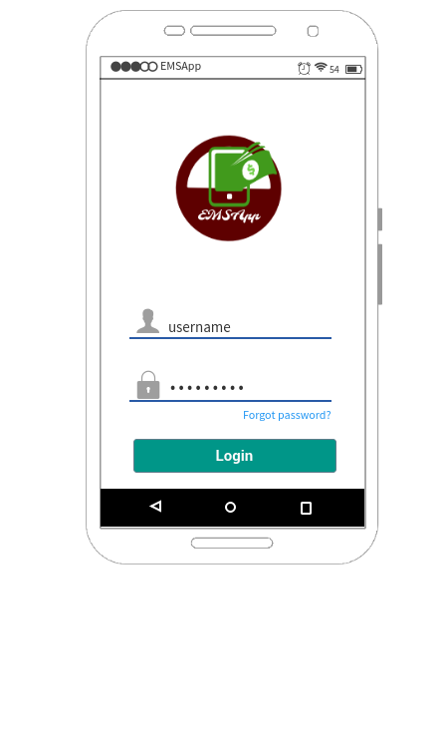

*Hình 4.5 Màn hình đăng nhập*

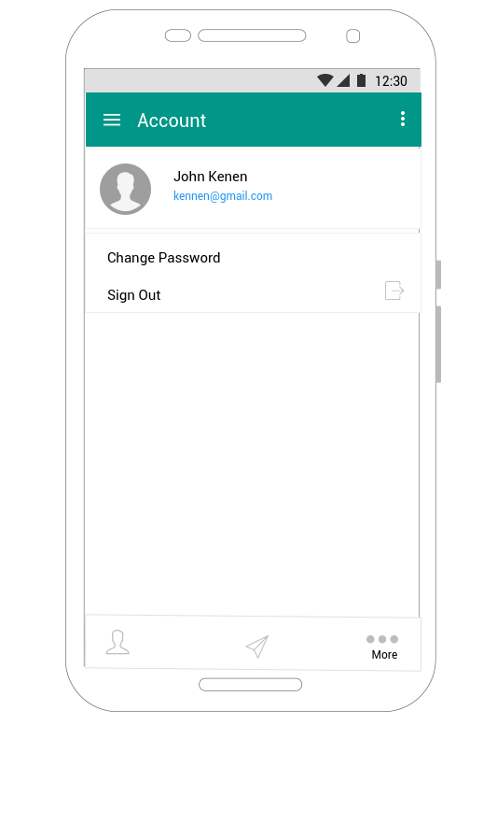

*Hình 4.6 Màn hình thông tin user*

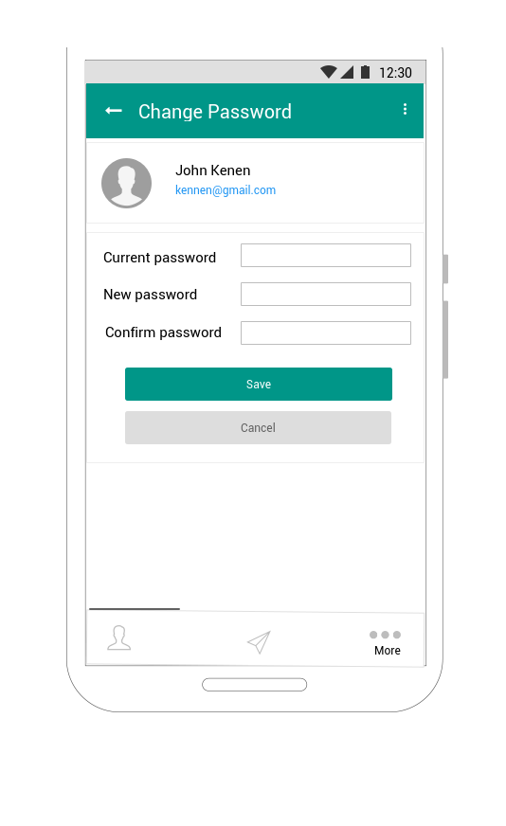

*Hình 4.7 Màn hình chức năng đổi mật khẩu*

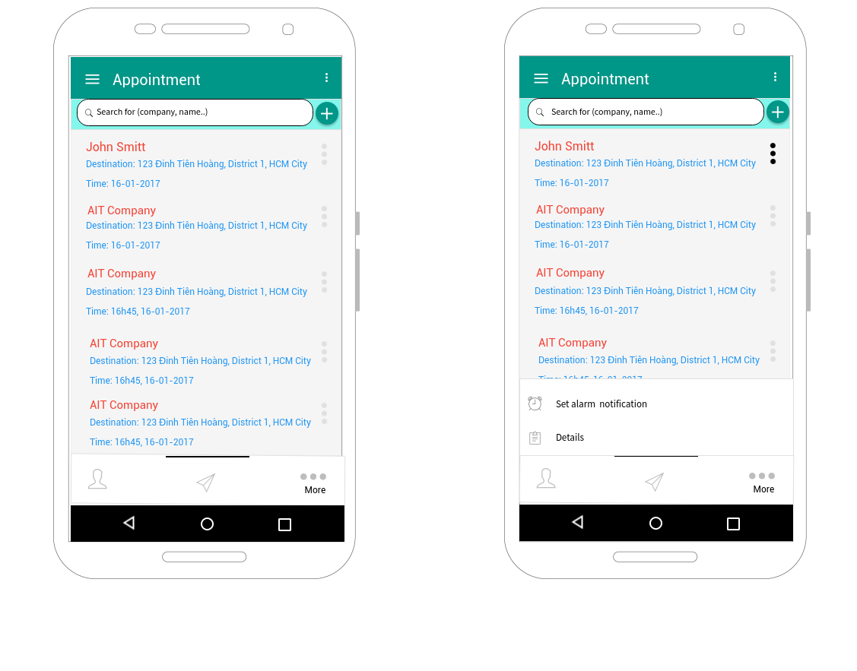

*Hình 4.8 Màn hình chính, danh sách các điểm hẹn*

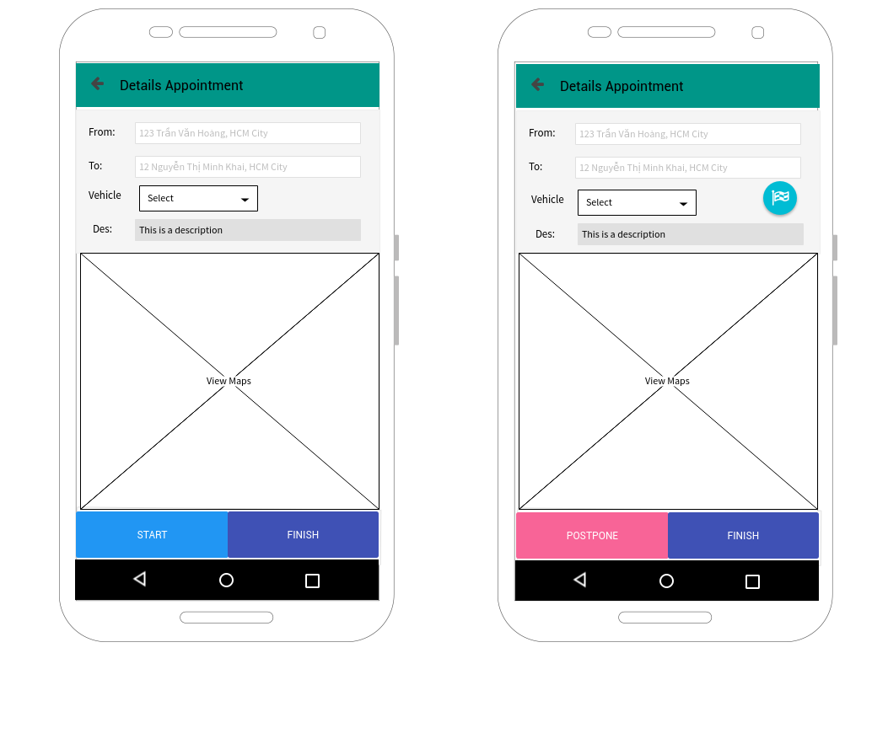

*Hình 4.9 Màn hình chi tiết một điểm hẹn*

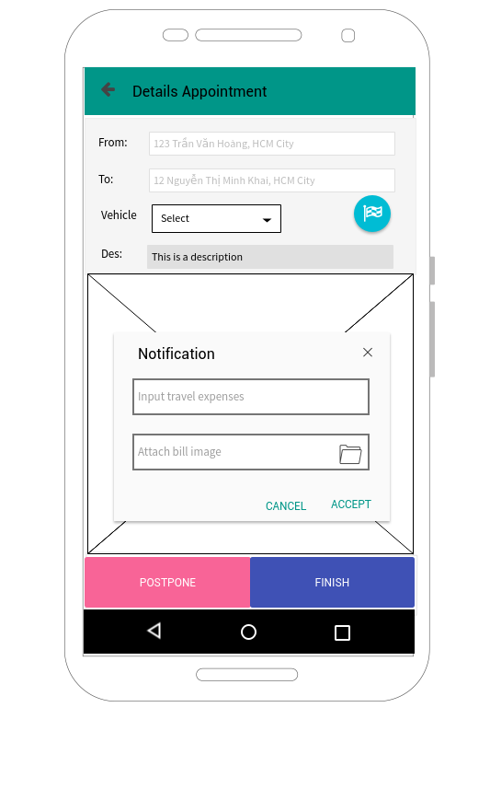

*Hình 4.10 Màn hình đính kèm minh chứng và nhập số tiền chi trả*

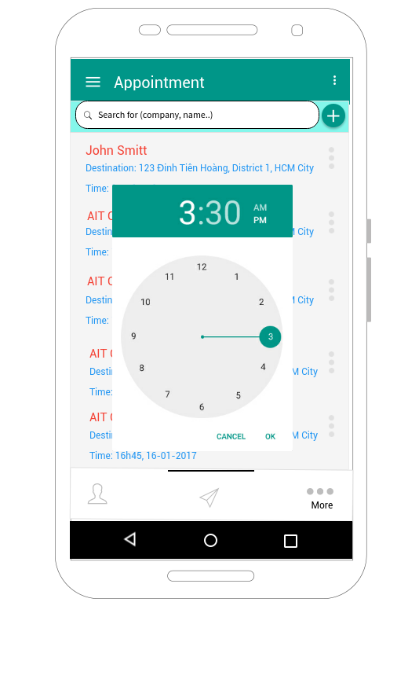

*Hình 4.11 Màn hình hẹn giờ thông báo điểm hẹn*

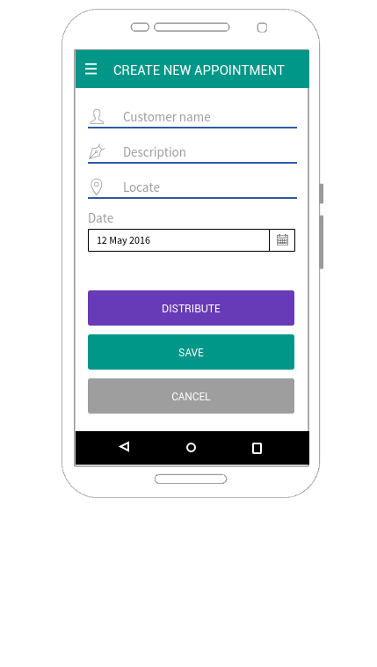

*Hình 4.12 Màn hình tạo một điểm hẹn*

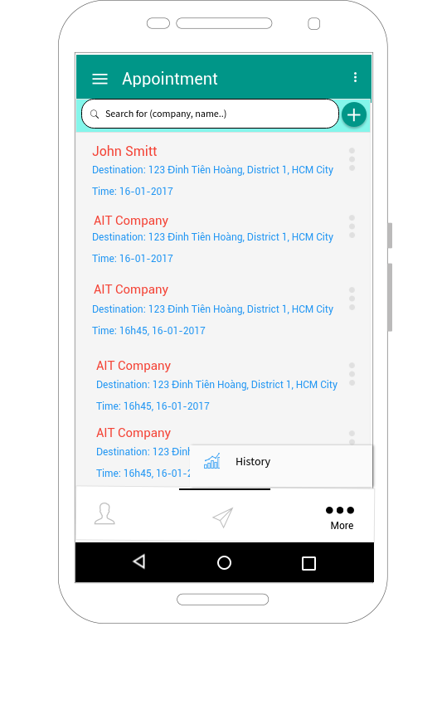

*Hình 4.13 Chuyển hướng chọn màn hình lịch sử*

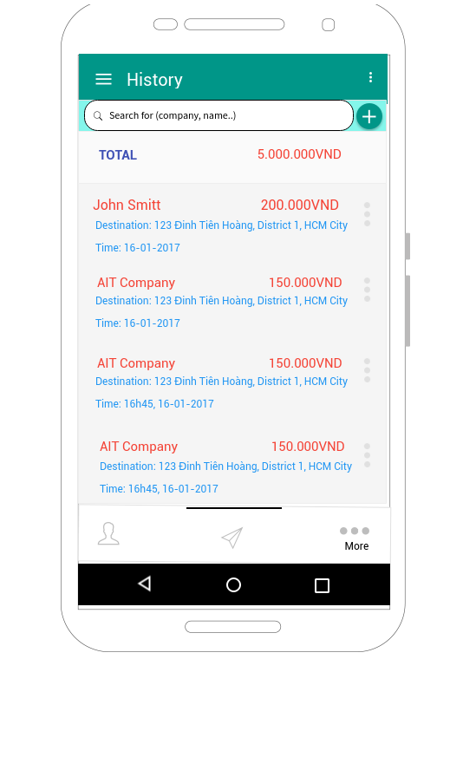

*Hình 4.14 Màn hình lịch sử các điểm hẹn*

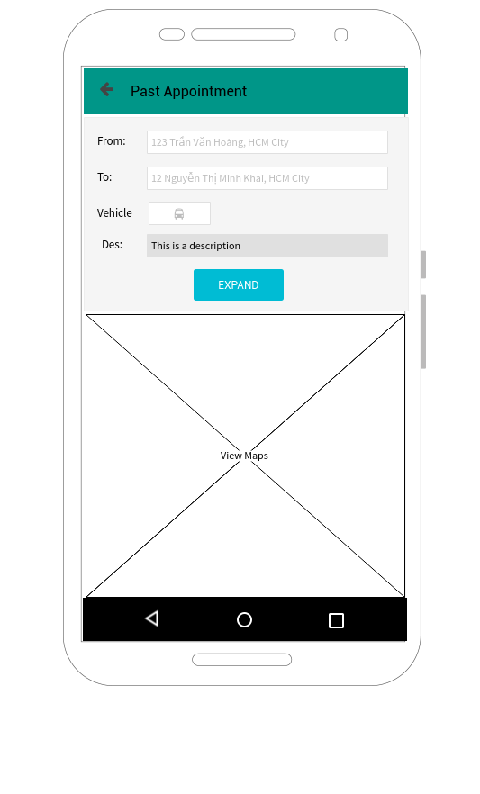

*Hình 4.15 Màn hình chi tiết điểm hẹn trong lịch sử*

## **4.4 Thiết kế sequence diagram**

Sau đây là các sequence diagram chính:

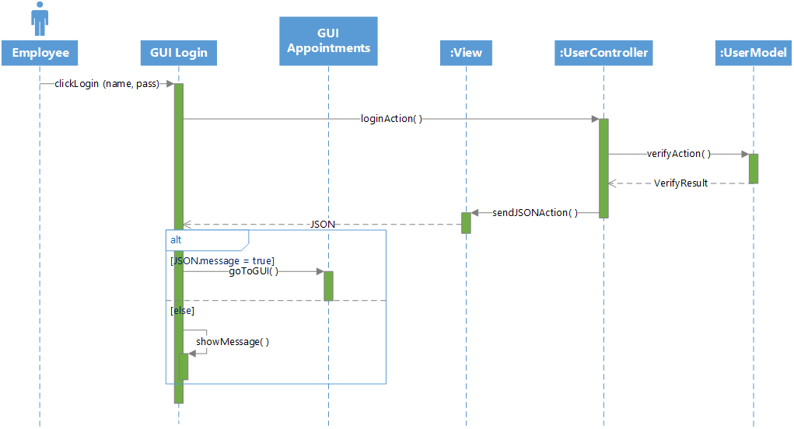

*Hình 4.16: Sequence diagram cho chức năng login*

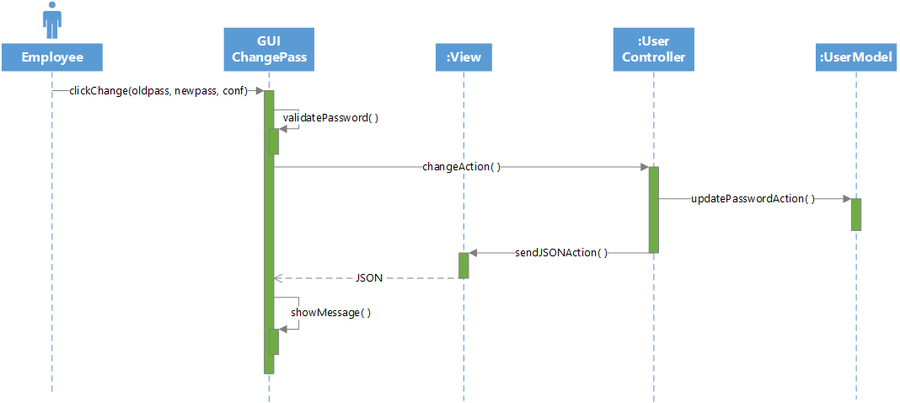

*Hình 4.17: Sequence diagram cho chức năng đổi mật khẩu*

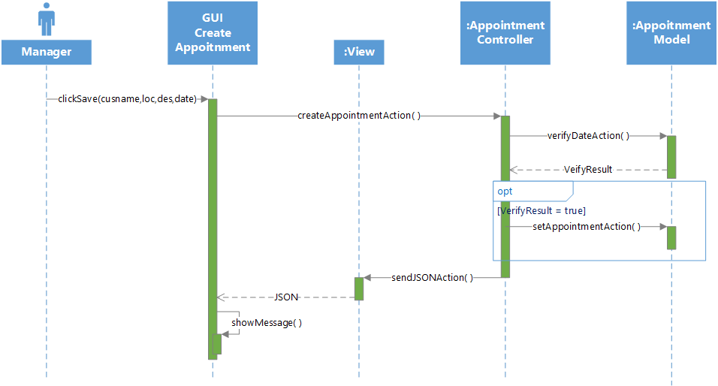

*Hình 4.18: Sequence diagram cho chức năng tạo điểm hẹn*

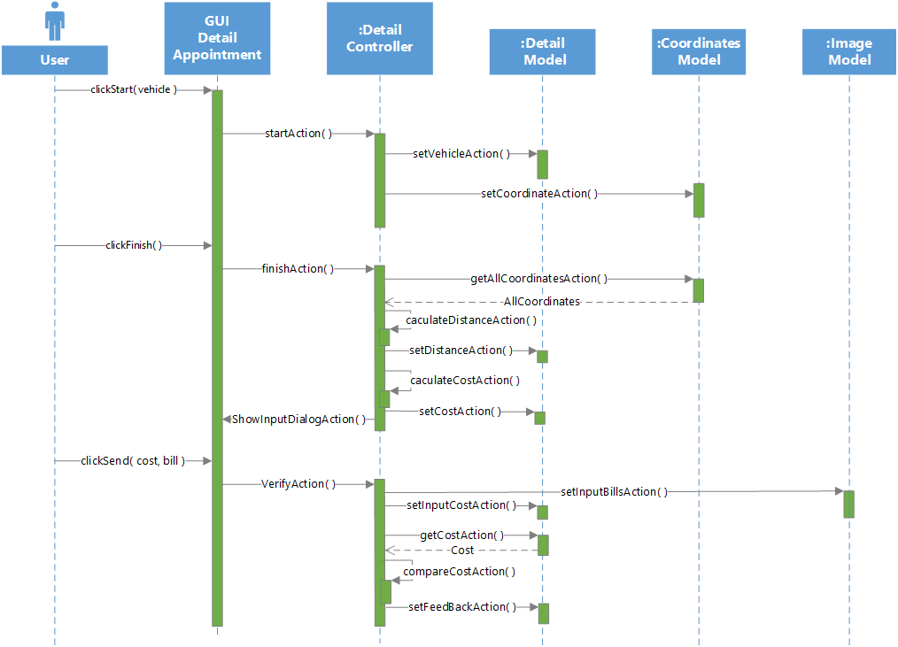

*Hình 4.19: Sequence diagram cho chức năng đến một điểm hẹn*

**CHƯƠNG 5 HIỆN THỰC**

1. **Server**
2. **Client**
3. Màn hình đăng nhập

Khi khởi động ứng dụng, hệ thống yêu cầu người dùng đăng nhập vào hệ thống.

Hệ thống sẽ xác thực và phân loại người dùng để cung cấp những chức năng phù hợp.

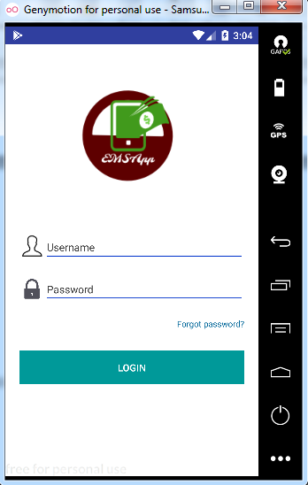

*Hình 5.1:Trang đăng nhập*

1. Màn hình chính

Sau khi đăng nhập thành công, nếu người dùng là nhân viên thì sẽ được hệ thống chuyển tới màn hình danh sách các cuộc hẹn.

Tại đây người dùng sẽ thấy các thông tin cơ bản của một cuộc hẹn bao gồm *tên cuộc hẹn, địa điểm, thời gian diễn ra cuộc hẹn*.

Để bắt đầu một cuộc hẹn, người dùng nhấn chọn một cuộc hẹn trong danh sách.

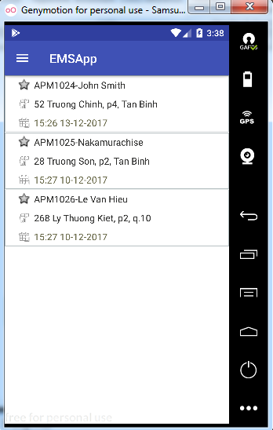

*Hình 5.2: Màn hình chính khi user đăng nhập là employee*

Nếu người dùng là người quản lý, người dùng sẽ được chuyển tới trang danh sách các nhân viên do mình quản lý.

Tại đây người quản lý có thể thông tin cơ bản của các nhân viên bao gồm *họ tên, email, loại nhân viên.*

Người quản lý nhấn chọn vào một nhân viên trong danh sách để xem thông tin chi tiết.

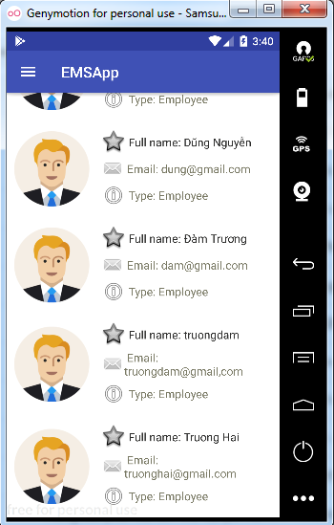

*Hình 5.3: Màn hình chính khi user đăng nhập là manager*

Ở góc trái trên của màn hình chính, người dùng có thể nhấn chọn biểu tượng  hiển thị danh sách các chức năng của ứng dụng.

Tùy thuộc vào vai trò của người dùng mà hệ thống sẽ cho phép sử dụng một số chức năng nhất định.

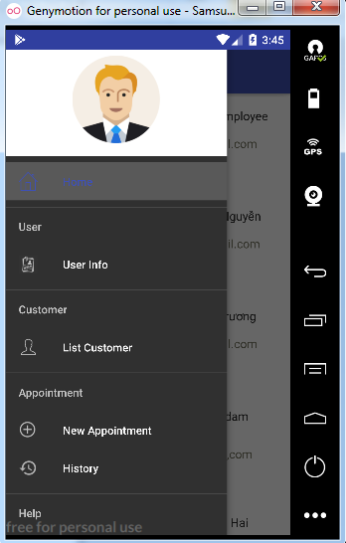

*Hình 5.4: Menu danh sách các chức năng*

1. Màn hình bắt đầu một lịch trình

Sau khi người dùng chọn một cuộc hẹn trong danh sách, hệ thống sẽ hiển thị lên màn hình tiến hành một cuộc hẹn.

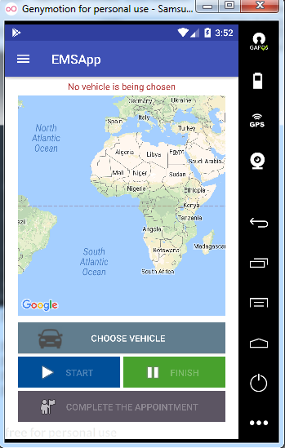

*Hình 5.5: Màn hình bắt đầu một cuộc hẹn*

Đầu tiên người dùng sẽ lựa chọn phương tiện mình sử dụng để di chuyển.

Tại đây người dùng có thể xem một số thông tin cơ bản của phương tiện bao gồm *tên phương tiện, mã phương tiện.*

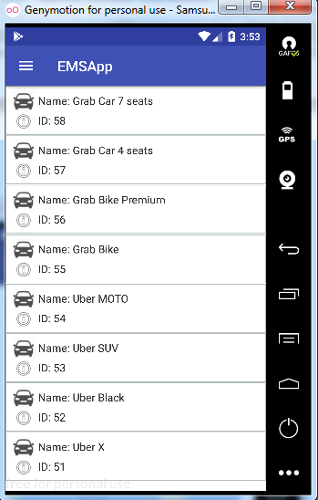

*Hình 5.6: Màn hình chọn phương tiện di chuyển*

Sau khi chọn phương tiện di chuyển, ứng dụng sẽ quay lại màn hình bắt đầu cuộc hẹn.

Khi bắt đầu di chuyển người dùng bấm chọn nút *START* để hệ thống bắt đầu tính toán. Trong quá trình di chuyển, hệ thống sẽ lưu tại tọa độ, thời gian để sử dụng cho việc tính toán chi phí sau khi kết thúc di chuyển đối với một phương tiện. Đồng thời hệ thống cũng vẽ ra quãng đường di chuyển trong suốt hành trình để cho người dùng có thể quan sát quãng đường đi lại của mình.

Người dùng nhấn chọn nút *FINISH* để kết thúc việc di chuyển bằng phương tiện hiện tại.Sau đó hệ thống sẽ bắt buộc người dùng nhập chi phí đi lại đối với phương tiện hiện tại. Đồng thời hệ thống cũng hỗ trợ chức năng chụp và gửi hóa đơn về cho hệ thống.

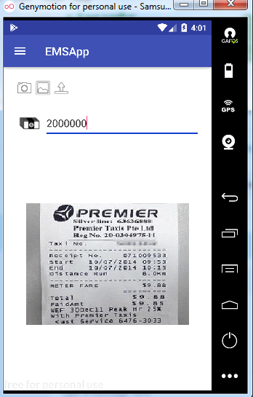

*Hình 5.7: Mản hình nhập chi phí và hóa đơn*

Lúc này người dùng có thể lựa chọn kết thúc cuộc hẹn hiện hoặc tiếp tục di chuyển bằng phương tiện khác. Để di chuyển bằng phương tiện khác người dùng đơn giản chỉ cần thực hiện lại các bước như ban đầu. Ngược lại để kết thúc cuộc hẹn, người dùng chọn nút *COMPLETE THE APPOINTMENT.*

1. Màn hình xem lịch sử các lịch trình đã hoàn thành

Người dùng có thể chọn chức năng *History* để xem lại thông tin của các cuộc hẹn đã hoàn thành.

Người dùng có thể xem được một số thông tin cơ bản như *tên cuộc hẹn, địa điểm, thời gian diễn ra, chi phí đi lại*.

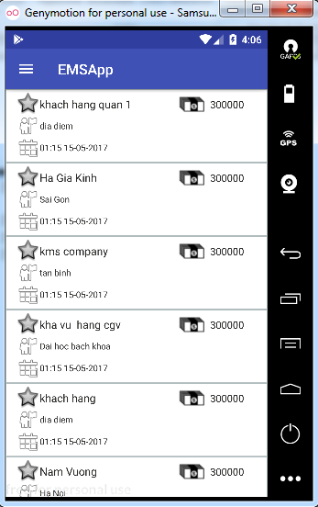

*Hình 5.8: Mản hình danh sách lịch sử các cuộc hẹn đã hoàn thành*

1. Màn hình thông tin người dùng

Người dùng có thể dễ dàng xem thông tin cá nhân của mình thông qua chức năng *User Info*.

Tại đây người dùng có thể chọn thay đổi mật khẩu nếu cần thiết.

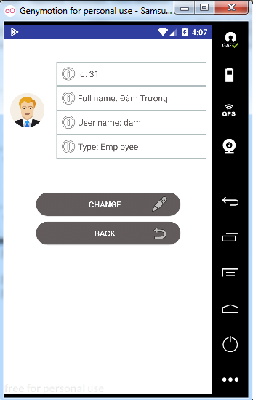

*Hình 5.9: Màn hình thông tin người dùng*

1. Màn hình đổi mật khẩu

Người dùng nhập mật khẩu hiện tại, mật khẩu mới và xác nhận lại mật khẩu mới thêm một lần nữa. Sau đó chọn nút *Save* để lưu thay đổi.

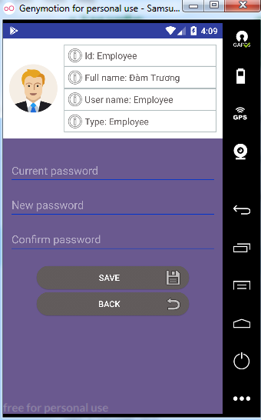

*Hình 5.10: Màn hình đổi mật khẩu*

1. Màn hình tạo mới một lịch trình

Đối với người dùng là quản lý, người dùng sẽ có thêm chức năng tạo mới một cuộc hẹn.

Để tạo mới một cuộc hẹn, người dùng sẽ cung cấp cho hệ thống một số thông tin cơ bản bao gồm *tên cuộc hẹn, địa điểm hẹn, thời điểm và danh sách các nhân viên* *được gán cho cuộc hẹn đó*.

Cuối cùng chọn nút *Save* để tạo mới một cuộc hẹn.

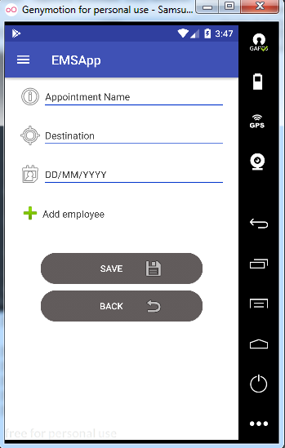

*Hình 5.11: Màn hình tạo một cuộc hẹn*

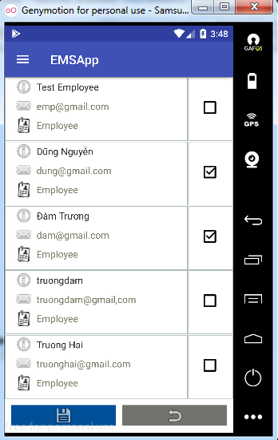

*Hình 5.12: Màn hình chọn nhân viên cho cuộc hẹn*

1. Màn hình danh sách khách hàng

Ngoài ra người quản lý còn có một màn hình riêng để quản lý danh sách các khách hàng của mình.

Một số thông tin cơ bản của khách hàng bao gồm *họ tên, email, số điện thoại*.

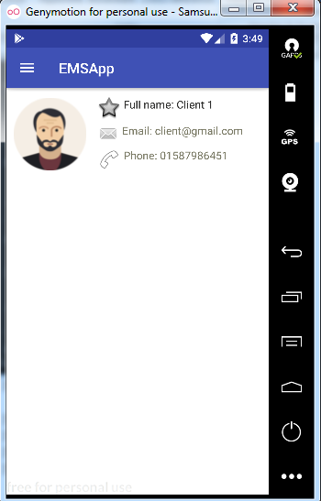

*Hình 5.13: Mản hình danh sách khách hàng*

**CHƯƠNG 6 TỔNG KẾT**

*Trong chương này, chúng tôi sẽ tóm tắt kết quả mà chúng tôi đạt được trong giai đoạn Thực Tập Tốt Nghiệp. Đồng thời chúng tôi sẽ trình bày sơ lược phần kế hoạch trong giai đoạn Luận Văn Tốt Nghiệp.*

**5.1 Kết quả đạt được trong giai đoạn Thực tập tốt nghiệp**

Trong giai đoạn Thực Tập Tốt Nghiệp, nhóm chúng tôi đã đạt được kết quả:

* Phân tích và mô tả nghiệp vụ lịch trình đi lại của nhân viên.
* Phân tích các chức năng của ứng dụng, xây dựng lược đồ usecase.
* Tìm hiểu công nghệ Google Maps APIs, NodeJS, Express Framework…
* Thiết kế sơ bộ cho ứng dụng gồm: kiến trúc của hệ thống, cơ sở dữ liệu (mô hình thực thể quan hệ), giao diện gồm các màn hình chính của ứng dụng, sequence diagram cho một số chức năng.

Bên cạnh đó quá trình làm việc của nhóm chúng tôi là từ lúc bắt đầu đề tài đến lúc kết thúc giai đoạn Thực Tập Tốt Nghiêp cũng được đính kèm ở *Phụ Lục A.*

## **5.2 Kế hoạch cho giai đoạn Luận Văn Tốt Nghiệp**

Bảng 5.1 trình bày kế hoạch của chúng tôi trong Luận Văn Tốt Nghiệp:

|  |  |
| --- | --- |
| **Thời gian** | **Công việc dự kiến** |
| 1/7/2017 – 15/9/2017 | Hiện thực tất cả API của server hỗ trợ cho ứng dụng client trên mobile.  Hiện thực các tính năng trên ứng dụng mobile.  Hiện thực các tính năng quản lí cho admin trên website. |
| 15/9/2017 – 10/11/2017 | Hoàn tất các tính năng ứng dụng trong giai đoạn 1/7/2017 đến 15/9/2017  Kiểm thử các tính năng đã hiện thực.  Có thể bổ sung tính năng phát sinh trong quá trình thực hiện như nhận feedback… |
| 10/11/2017 – 21/11/2017 | Thực hiện kiểm thử ứng dụng, và đánh giá hệ thống |
| 21/11/2017 – 11/12/2017 | Viết luận văn, chuẩn bị cho buổi bảo về luận văn. |

*Bảng 5.1: Kế hoạch cho giai đoạn LVTN*

**TÀI LIỆU THAM KHẢO**

[1] Google maps APIs [Online]: <https://developers.google.com/maps/documentation/>s

[2] Tìm hiểu Google maps APIs [Online]: <https://viblo.asia/nguyenhoa/posts/ZWApGxJ3R06y>

[3] Tìm hiểu NodeJS [Online]: <https://techmaster.vn/posts/33428/nodejs-la-gi-va-tai-sao-toi-nen-hoc-lap-trinh-nodejs>

[4] Framework Express [Online]: <http://vietjack.com/nodejs/express_framework_trong_nodejs.jsp>

[5] Model MVC [Online]: <https://en.wikipedia.org/wiki/Model-view-controller>

[6] MVC Architecture [Online]: <https://developer.chrome.com/apps/app_frameworks>

[7] Introducing JSON [Online]: <http://www.json.org/json-vi.html>

[8] The JSON data interchange format [Online]:

<http://www.ecma-international.org/publications/files/ECMA-ST/ECMA-404.pdf>

[9] Android [Online]: <http://vietjack.com/android/android_la_gi.jsp>

[10] Giá taxi [Online]: <https://dichungtaxi.com/blog/gia-cuoc-taxi-thanh-pho-ho-chi-minh>

[11] Giá Uber [Online]: <https://www.uber.com/vi-VN/drive/hanoi/resources/dong-san-pham/>

[12] Giá Grab [Online]: https://www.grab.com/vn/bike/

# **PHỤ LỤC**

1. **Bảng phân công công việc**

|  |  |  |  |
| --- | --- | --- | --- |
| **Thời gian**  **(năm 2017)** | **Công việc đã làm** | | |
| Nguyễn Viết Minh Dũng | Trương Hải Ngọc Đàm | Nguyễn Đức Vũ Anh |
| 05/03 – 08/03 | Tìm hiểu về app nhóm xây dựng | | |
| 10/03 – 14/03 | Tìm hiểu về nghiệp vụ việc quản lý đi lại của nhân viên | | |
| Phân tích nghiệp vụ | | |
|  |  | Mô tả nghiệp vụ |
| Phân tích yêu cầu, xác định những vấn đề cần giải quyết | | |
| Lấy ý kiến từ thầy hướng dẫn để xác định giải pháp đưa ra đã phù hợp chưa | | |
| Tiếp tục nghiên cứu, chỉnh sửa để hoàn thiện giải pháp | | |
| Mô tả nghiệp vụ sau khi đã có app |  | |
| 15/03 – 18/03 | Vẽ lược đồ usecase | Đặc tả usecase | Xây dựng database |
| 19/03 –10/04 | Gặp thầy hướng dẫn để lấy feedback về lược đồ usecase, đặc tả usecase, thiết kế database | | |
| Tiếp tục chỉnh sửa những sai sót và hoàn thiện | | |
| 11/04 – 25/04 | Thiết kế kiến trúc hệ thống | Nghiên cứu công nghệ sử dụng | Nghiên cứu công nghệ sử dụng |
| 26/04 – 30/04 | Thiết kế lược đồ sequence |  |  |
| 01/05 – 08/05 |  | Xây dựng mockup |  |
| 09/05 – 12/05 | Gặp thầy hướng dẫn để nhận feedback về kiến trúc hệ thống và mockup | | |
| Chỉnh sửa và hoàn thiện kiến trúc hệ thống |  |  |
| 13/05 – 25/05 | Thảo luận chỉnh sửa lại giải pháp cho hợp lý | | |
| Tiếp tục nhận feedback từ thầy hướng dẫn để hoàn thiện giải pháp một cách tốt nhất | | |
| 26/05 – 29/05 | Kiểm tra lại báo cáo | Viết báo cáo |  |
| 29/05 – 01/06 | Hoàn thành báo cáo giai đoạn thức tập, chuẩn bị cho buổi báo cáo | | |

1. **Bảng giá phương tiện**

**Taxi Việt Nam (VinaTaxi)**

|  |  |  |  |
| --- | --- | --- | --- |
|  | **Giá mở cửa** | **Giá cước các Km tiếp theo** | **Giá cước từ Km thứ 31** |
| Taxi Vios | 11.000đ | 14.000đ | 11.000đ |
| Taxi Innova J | 11.000đ | 15.000đ | 11.500đ |
| Taxi Innova G | 11.500đ | 15.500đ | 12.000đ |
| Taxi Innova E + J-2015 | 12.000đ | 16.000đ | 12.500đ |
| Thời gian chờ | 45.000đ/h | | |

*Bảng 1: Giá cước Vina Taxi[10]*

**Taxi Sài Gòn sân bay (Taxi Sai Gon Airport)**

|  |  |  |  |
| --- | --- | --- | --- |
|  | **Giá mở cửa** | **Giá cước các Km tiếp theo** | **Giá cước từ Km thứ 31** |
| Taxi Vios | 12.000đ | 16.500đ | 12.000đ |
| Taxi Ixuzu 8 chỗ | 12.000đ | 16.500đ | 12.500đ |
| Taxi Innova 8 chỗ | 12.000đ | 17.500đ | 13.500đ |
| Thời gian chờ | 45.000đ/h | | |

*Bảng 2: Giá cước Taxi Sai Gon Airport[10]*

**Taxi Hoàng Long**

|  |  |  |  |
| --- | --- | --- | --- |
|  | **Giá mở cửa** | **Giá cước các Km tiếp theo** | **Giá cước từ Km thứ 31** |
| Taxi Vios | 10.000đ | 14.200đ | 10.700đ |
| Taxi Innova J | 10.000đ | 15.000đ | 11.200đ |
| Taxi Innova G | 10.000đ | 15.500đ | 12.200đ |
| Thời gian chờ | 30.000đ/h | | |

*Bảng 3: Giá cước Taxi Hoàng Long[10]*

**Taxi Gas Sài Gòn Petrolimex**

|  |  |  |  |
| --- | --- | --- | --- |
|  | **Giá mở cửa** | **Giá cước các Km tiếp theo** | **Giá cước từ Km thứ 31** |
| Taxi Vios | 9.500đ | 14.500đ | 10.500đ |
| Taxi Innova | 10.000đ | 15.000đ | 11.500đ |
| Thời gian chờ | 60.000đ/h | | |

*Bảng 4: Giá cước Taxi Gas Sài Gòn Petrolimex**[10]*

**Taxi Savico**

|  |  |  |  |
| --- | --- | --- | --- |
|  | **Giá mở cửa** | **Giá cước các Km tiếp theo** | **Giá cước từ Km thứ 31** |
| Taxi Vios | 10.500đ | 14.300đ | 11.300đ |
| Taxi Innova | 10.500đ | 16.200đ | 12.200đ |
| Thời gian chờ | 55.000đ/h | | |

*Bảng 5: Giá cước Taxi Savico[10]*

**Taxi Dầu Khí**

|  |  |  |  |
| --- | --- | --- | --- |
|  | **Giá mở cửa** | **Giá cước các Km tiếp theo** | **Giá cước từ Km thứ 31** |
| Taxi Vios | 11.000đ | 15.500đ | 12.000đ |
| Taxi Innova | 12.000đ | 17.000đ | 14.000đ |
| Thời gian chờ | 30.000đ/h | | |

*Bảng 6: Giá cước Taxi Dầu Khí[10]*

**Giá cước Taxi VinaSun (Taxi Ánh Dương Việt)**

|  |  |  |  |
| --- | --- | --- | --- |
|  | **Giá mở cửa** | **Giá cước các Km tiếp theo** | **Giá cước từ Km thứ 31** |
| Taxi Vios | 11.000đ | 14.000đ | 11.200đ |
| Taxi Innova J | 11.000đ | 15.000đ | 13.200đ |
| Taxi Innova G | 12.000đ | 16.000đ | 14.200đ |

*Bảng 7: Giá cước Taxi Vinasun[10]*

**Giá cước Taxi Mai Linh**

|  |  |  |  |
| --- | --- | --- | --- |
|  | **Giá mở cửa** | **Giá cước các Km tiếp theo** | **Giá cước từ Km thứ 31** |
| Taxi Kia Morning | 10.000đ | 13.600đ | 11.000đ |
| Taxi Huynhdai i10 | 10.000đ | 13.800đ | 11.500đ |
| Taxi Huynhdai Verna | 11.000đ | 14.800đ | 11.600đ |
| Taxi Vios | 11.000đ | 15.000đ | 11.900đ |
| Taxi Innova J | 11.000đ | 15.800đ | 13.500đ |
| Taxi Innova G | 12.000đ | 17.000đ | 14.500đ |
| Thời gian chờ | 45.000đ/h | | |

*Bảng 8: Giá cước Taxi Mai Linh[10]*

**Taxi Uber :** phí hủy chuyến là 15.000 đ

|  |  |  |  |
| --- | --- | --- | --- |
|  | **Giá mở cửa** | **Giá cước trên 1km** | **Giá cước trên 1 phút** |
| UberX | 5.000đ | 8.450đ | 500đ |
| UberBlack | 10.000đ | 11.499đ | 600đ |
| UberExec | 30.000đ | 16.999đ | 1000đ |

*Bảng 9: Giá cước Taxi Uber*[11]

**Uber Moto:**

|  |  |  |
| --- | --- | --- |
|  | **Theo quãng đường** | **Theo thời gian** |
| Cước phí | 3.7000đ/km | 200đ/phút |
| Cước phí tối thiểu | 10.000đ | |

*Bảng 10: Giá cước Uber Moto*[11]

**Taxi Grab :**

|  |  |  |
| --- | --- | --- |
|  | **Giờ thấp điểm** | **Giờ cao điểm/Giờ đặc biệt** |
| TP.HCM | 9.000đ/km | 11.700đ/km |
| Hà Nội | 7.000đ/km | 9.100đ/km |
| Giờ cao điểm | 7AM - 9AM & 6PM - 8PM | |
| Giờ đặc biệt | 3AM - 6AM | |

*Bảng 11: Giá cước Taxi Grab*[12]

**GrabBike :**

|  |  |  |
| --- | --- | --- |
|  | **Giờ thấp điểm** | **Giờ cao điểm/Giờ đặc biệt** |
| 3 km đầu | 12.000đ | 18.000đ |
| Km tiếp theo | 4.500đ/km | 4.500đ/km |
| Giờ cao điểm | 7AM - 9AM & 6PM - 8PM | |
| Giờ đặc biệt | 3AM - 6AM | |

*Bảng 12: Giá cước GrabBike*[12]